TRƯỜNG ĐẠI HỌC BÁCH KHOA HÀ NỘI
VIỆN CÔNG NGHỆ THÔNG TIN VÀ TRUYỀN THÔNG
──────── * ───────

ĐỒ ÁN
TỐT NGHIỆP ĐẠI HỌC
NGÀNH CÔNG NGHỆ THÔNG TIN

TÊN ĐỀ TÀI
NGHIÊN CỨU VỀ GAME VÀ GAME ENGINE LIBGDX, ỨNG DỤNG TRONG PHÁT TRIỂN GAME TRÊN NỀN TẢNG ANDROID

Sinh viên thực hiện : Nguyễn Ngọc Tú
Lớp CNPM – K53
Giáo viên hướng dẫn: ThS. Lê Tấn Hùng

HÀ NỘI 05-2013

PHIẾU GIAO NHIỆM VỤ ĐỒ ÁN TỐT NGHIỆP
1. Thông tin về sinh viên
Họ và tên sinh viên: Nguyễn Ngọc Tú
Điện thoại liên lạc : 01237449509 Email: tustariii@gmail.com
Lớp: Công nghệ phần mềm K53 Hệ đào tạo: Đại học chính quy
Đồ án tốt nghiệp được thực hiện tại:
Thời gian làm ĐATN: Từ ngày 28/01/2013 đến 01/06/2013

2. Mục đích nội dung của ĐATN
- Tìm hiểu lý thuyết về game, game engine Libgdx.
- Xây dựng một game trền nền tảng Android sử dụng engine Libgdx.

3. Các nhiệm vụ cụ thể của ĐATN
- Lý thuyết game, game engine.
- Trình bày và so sánh một vài game engine trên Android.
- Lý thuyết về Libgdx.
- Xây dựng một game trên Android sử dụng Libgdx.

4. Lời cam đoan của sinh viên:
Tôi – Nguyễn Ngọc Tú - cam kết ĐATN là công trình nghiên cứu của bản thân tôi dưới sự hướng dẫn của Ths. Lê Tấn Hùng.
Các kết quả nêu trong ĐATN là trung thực, không phải là sao chép toàn văn của bất kỳ công trình nào khác.

Hà Nội, ngày 31 tháng 05 năm 2013
Tác giả ĐATN
Nguyễn Ngọc Tú

5. Xác nhận của giáo viên hướng dẫn về mức độ hoàn thành của ĐATN và cho phép bảo vệ:

Hà Nội, ngày tháng năm
Giáo viên hướng dẫn

TÓM TẮT NỘI DUNG ĐỒ ÁN TỐT NGHIỆP

Các nhiệm vụ đề ra trong đồ án tốt nghiệp
- Tìm hiểu về game, video game, game engine, nền tảng Android.
- Tìm hiểu một vài game engine nổi bật trên nền Android.
- Nghiên cứu game engine LibGdx.
- Phân tích, thiết kế, xây dựng, kiểm thử game Commando sử dụng game engine LibGdx.

BỐ CỤC ĐỒ ÁN
Phần mở đầu: giới thiệu về đề tài, nội dung đề tài, tóm tắt nhiệm vụ, mục tiêu thực hiện.
Phần nội dung:
- Cơ sở lý thuyết về game, video game, game engine, nền tảng Android.
- Trình bày và so sánh một vài game engine nổi bật trên nền Android.
- Cơ sở lý thuyết về game engine LibGdx.
- Các bước xây dựng game Commando sử dụng game engine LibGdx.
Phần kết luận:
- Đánh giá về kết quả đạt được.
- Phân tích khó khăn thuận lợi khi làm đồ án.
- Hướng phát triển.

LỜI CẢM ƠN

Đầu tiên, em xin được gửi lời cám ơn chân thành đến các thầy cô giáo trường Đại học Bách Khoa Hà Nội cũng như các thầy cô giáo trong Viện công nghệ thông tin và Truyền thông. Trong suốt 5 năm ngồi trên ghế nhà trường, em đã học được rất nhiều kiến thức, kinh nghiệm quý giá, bổ ích, học được đạo đức con người cũng như đạo đức nghề nghiệp. Đó là hành trang vô giá cho em trước ngưỡng cửa lập nghiệp.
Đặc biệt em xin được gửi lời cảm ơn chân thành tới ThS. Lê Đức Trung và ThS. Lê Tấn Hùng- Giảng viên bộ môn Công nghệ phần mềm, Viện Công nghệ thông tin và Truyền thông đã hết lòng giúp đỡ, hướng dẫn và chỉ dạy tận tình cho em trong quá trình em làm đồ án tốt nghiệp. Em cảm ơn hai thầy rất nhiều.
Em cũng muốn gửi lời cảm ơn chân thành đến tập thể lớp Công nghệ phần mềm K53 đã cùng nhau học tập, giúp đỡ trong suốt thời gian qua. Là một tập thể đoàn kết vững mạnh.
Cuối cùng, em xin được gửi lời cảm ơn chân thành tới gia đình, bạn bè đã quan tâm, động viên, giúp đỡ em trong quá trình học tập, nghiên cứu và hoàn thành đồ án tốt nghiệp.

Hà Nội, ngày 31 tháng 05 năm 2013
Sinh viên
Nguyễn Ngọc Tú

MỤC LỤC

PHIẾU GIAO NHIỆM VỤ ĐỒ ÁN TỐT NGHIỆP 2
TÓM TẮT NỘI DUNG ĐỒ ÁN TỐT NGHIỆP 3
LỜI CẢM ƠN 4
MỤC LỤC 5
DANH MỤC CÁC SƠ ĐỒ, HÌNH 8
DANH MỤC CÁC BẢNG 9
KÍ HIỆU CÁC CỤM TỪ VIẾT TẮT, THUẬT NGỮ 10
LỜI MỞ ĐẦU 11
I. KHÁI NIỆM VỀ VIDEO GAME VÀ GAME ENGINE 12
1. Khái niệm về video game 12
1.1. Game – Trò chơi 12
1.2. Video Game – Trò chơi điện tử 15
2. Khái niệm về game engine 18
2.1. Game Engine 18
2.2. Mục đích 18
3. Hệ điều hành Android 18
3.1. Giới thiệu 18
3.2. Lịch sử 19
3.3. Thị phần 20
II. MỘT VÀI GAME ENGINE NỔI BẬT TRÊN ANDROID 21
1. Libgdx 21
1.1. Giới thiệu 21
1.2. Các chức năng chính 21
1.3. Cấu trúc vòng đời 22
2. AndEngine 23
2.1. Giới thiệu 23
2.2. Các chức năng chính 24
2.3. Cấu trúc vòng đời 25
3. Cocos2D 26
3.1. Giới thiệu 26
3.2. Các chức năng chính 26
3.3. Cấu trúc 27
4. Unity3D 27
4.1. Giới thiệu 27
4.2. Các chức năng chính 28
5. So sánh giữa các engine 28
III. LIBGDX 31
1. Cài đặt Project 31
1.1. Sử dụng “Libgdx Setup” 31
1.2. Giao diện project 31
1.3. Chạy chương trình 32
2. Kiến trúc chương trình 32
2.1. Tổng quát 32
2.2. Vòng đời 33
3. File I/O và lưu trữ 34
3.1 Xử lý file 34
3.2. Preference 37
4. Xử lý Input 37
4.1. Tổng quát 37
4.2. Chuột, cảm ứng và bàn phím 37
4.3. Gesture Detection( phát hiện cử chỉ ) 38
4.4. Compass, cảm ứng trọng trường 38
5. Audio 39
5.1. Hiệu ứng âm thanh 39
5.2. Nhạc nền 40
6. Graphic 40
6.1. Tổng quát 40
6.2. Các lớp hỗ trợ cấp thấp 43
6.3. APIs 2D cấp cao 44
6.4. APIs 3D cấp cao 44
7. AssetManager 45
7.1. Giới thiệu 45
7.2. Cách sử dụng 45
8. Toán học & vật lý 46
8.1. Toán học 46
8.2. Vật lý 46
9. Công cụ và mở rộng 47
9.1. Công cụ 47
9.2. Bản mở rộng 49
IV. ỨNG DỤNG PHÁT TRIỂN GAME COMMANDO 51
1. Mô tả về game Commando 51
1.1. Mô tả 51
1.2. Yêu cầu chức năng 51
1.3. Yêu cầu phi chức năng 51
2. Phân tích hệ thống 52
2.1. Biểu đồ Use Case 52
2.2. Đặc tả Use Case 52
3. Thiết kế hệ thống 58
3.1. Biểu đồ lớp 58
3.2. Thiết kế giao diện 62
3.3. Các biện pháp sử dụng để tăng hiệu năng hoạt động 64
4. Level Design 65
4.1. Khái niệm cơ bản về thiết kế level 65
4.2. Áp dụng thiết kế level trong game Commando 67
5. Kiểm thử và đánh giá hiệu năng 69
5.1. Kiểm thử chương trình 69
5.2. Đánh giá hiệu năng 78
KẾT LUẬN 79
TÀI LIỆU THAM KHẢO 80

DANH MỤC CÁC SƠ ĐỒ, HÌNH
Hình 1: Cấu trúc vòng đời của một chương trình Libgdx 23
Hình 2: Luồng hoạt động của Activity 25
Hình 3: Vòng lặp game 25
Hình 4: Cấu trúc của Cocos2d-x 27
Hình 5: LibGDX Project Setup 31
Hình 6: Cấu trúc module của LibGDX 33
Hình 7: Hệ tọa độ Compass của LibGDX 39
Hình 8: Hệ tọa độ của cảm ứng trọng trường 39
Hình 9: Chiếu phối cảnh 41
Hình 10: Chiếu trực giao 42
Hình 11: Particle Editor 47
Hình 12: Texture Packer 48
Hình 13: công cụ Hiero 49
Hình 14: Biểu đồ Use Case 52
Hình 15: Use Case “Chọn màn” 53
Hình 16: Use Case “Chơi game” 55
Hình 17: Use Case “Cài đặt” 56
Hình 18: Use Case xem hướng dẫn 57
Hình 19: Use Case xem thông tin game 58
Hình 20: Lớp ScreenManager và BehaviorManager 59
Hình 21: Lớp Commando 59
Hình 22: Các lớp Screen và ScreenBehavior 60
Hình 23: Lớp GameBehavior 61
Hình 24: Các lớp nhân vật và đối tượng trong game 61
Hình 25: Màn hình giao diện Menu 62
Hình 26: Màn hình giao diện cài đặt Option 62
Hình 27: Màn hình giao diện hướng dẫn 63
Hình 28: Màn hình giao diện chọn màn 64
Hình 29: Màn hình chơi 64
Hình 30: Mối liên hệ giữa độ thử thách, cấp độ kĩ năng và cảm giác người chơi 67
Hình 31: Sơ đồ độ khó của các level 68
Hình 32: Sơ đồ độ khó từng level 69

DANH MỤC CÁC BẢNG
Bảng 1: Phân bố sử dụng các phiên bản Android 20
Bảng 2: So sánh giữa LibGdx, Andengine, Cocos2d, Unity 29
Bảng 3: Các hàm chính quản lý các trạng thái một game 34
Bảng 4: Các dạng file lưu trữ 35
Bảng 5: Kịch bản Test Case hiện giao diện hướng dẫn 69
Bảng 6: Thủ tục Test Case hiện giao diện hướng dẫn 69
Bảng 7: Dữ liệu test hiện giao diện hướng dẫn 70
Bảng 8: Kịch bản Test Case xem hướng dẫn 70
Bảng 9: Thủ tục Test Case xem hướng dẫn 70
Bảng 10: Dữ liệu test xem hướng dẫn 71
Bảng 11: Kịch bản Test Case xem thông tin game 71
Bảng 12: Thủ tục Test Case xem thông tin game 71
Bảng 13: Dữ liệu test xem thông tin game 71
Bảng 14: Kịch bản Test Case hiển thị giao diện tùy chỉnh 72
Bảng 15: Thủ tục Test Case hiển thị giao diện tùy chỉnh 72
Bảng 16: Dữ liệu test hiển thị giao diện tùy chỉnh 72
Bảng 17: Kịch bản Test Case thay đổi tùy chỉnh 72
Bảng 18: Thủ tục Test Case thay đổi tùy chỉnh 73
Bảng 19: Dữ liệu test thay đổi tùy chỉnh 73
Bảng 20: Kịch bản Test Case hiển thị giao diện chọn màn 74
Bảng 21: Thủ tục Test Case hiển thị giao diện chọn màn 74
Bảng 22: Dữ liệu test hiển thị giao diện chọn màn 75
Bảng 22: Kịch bản Test Case chọn màn 75
Bảng 23: Thủ tục Test Case chọn màn 75
Bảng 24: Dữ liệu test chọn màn 75
Bảng 25: Kịch bản Test Case hiển thị màn chơi 76
Bảng 26: Thủ tục Test Case hiển thị màn chơi 76
Bảng 27: Dữ liệu test hiển thị màn chơi 76
Bảng 28: Kịch bản Test Case điều khiển bằng touch 76
Bảng 29: Thủ tục Test Case điều khiển bằng touch 76
Bảng 30: Dữ liệu test điều khiển bằng touch 77
Bảng 31: Kịch bản Test Case điều khiển bằng cảm ứng trọng trường 77
Bảng 32: Thủ tục Test Case điều khiển bằng cảm ứng trọng trường 77
Bảng 32: Dữ liệu test điều khiển bằng cảm ứng trọng trường 77
Bảng 33: Kịch bản Test Case điều khiển bắn 77
Bảng 34: Thủ tục Test Case điều khiển bắn 78
Bảng 35: Dữ liệu test điều khiển bắn 78
Bảng 36: Số liệu chạy game trên các máy 78

KÍ HIỆU CÁC CỤM TỪ VIẾT TẮT, THUẬT NGỮ

FPS : Frames per second, số khung ảnh hiển thị trên một giây
PDAs: Personal Device Assistance, các thiết bị hỗ trợ cá nhân

LỜI MỞ ĐẦU

Cuộc sống con người cần có lao động. Nhưng ngoài lao động, con người cũng cần nghỉ ngơi và giải trí. Từ ngàn xưa, các hình thức vui chơi giải trí đã xuất hiện, từ những trò chơi đơn giản như kéo co, thả diều... dần phát triển thành nhưng trò chơi tập thể, những cuộc thi như bóng đá, đua thuyền.... Ngày nay, công nghệ phát triển hiện đại, con người còn có một lĩnh vực giải trí mới: trò chơi điện tử.
Trò chơi điện tử xuất hiện cách đây không lâu nhưng phát triển mạnh mẽ với một tốc độ chóng mặt. Các hệ máy phục vụ cho việc chơi trò chơi điện tử cũng phát triển mạnh. Trong thời gian gần đây, công nghệ di động phát triển vượt bậc. Trước đây chiếc điện thoại chỉ có nhiệm vụ gọi nghe, nhắn tin. Thì nay với một chiếc điện thoại đời mới, ta có thể nghe nhạc, xem phim và chơi trò chơi điện tử.
Hai nền tảng phổ biến cho smart phone và máy tính bảng hiện nay là Android và iOS. Cả hai vẫn đang được phát triển, có số lượng lớn, da dạng các ứng dụng, trong đó có trò chơi điện tử. Trong đó hệ điều hành Android hướng đến cả thị trường bình dân.
Việc phát triển game trên mobile sử dụng hệ điều hành Android đang dần trở thành một xu thế và là một hướng đi tốt.
Vấn đề tập trung trong đồ án này là tìm hiểu và sử dụng game engine Libgdx xây dựng một game trên nền Android.

KHÁI NIỆM VỀ VIDEO GAME VÀ GAME ENGINE

Khái niệm về video game

Game – Trò chơi

Định nghĩa
Trò chơi là một hoạt động thường dùng để giải trí, đôi khi được dùng trong việc giáo dục. Trò chơi khác công việc và nghệ thuật. Công việc là hoạt động thường được thực hiện vì tiền công. Còn nghệ thuật là biểu hiện của yếu tố thẩm mĩ hoặc yếu tố ý thức hệ. Tuy nhiên sự khác biệt là không rõ ràng. Có rất nhiều trò chơi mà trên thực tế có thể coi như là công việc( ví dụ như các cầu thủ bóng đá chuyên nghiệp ) hoặc nghệ thuật ( ví dụ như các trò chơi đố ghép hình hoặc các trò chơi liên quan đến bố trí nghệ thuật như mahjong... ).
Các thành phần quan trọng của trò chơi là: mục tiêu, nguyên tắc, thách thức và tương tác. Trò chơi thương liên quan đến sự kích thích về tinh thần, thể chắt hoặc cả hai. Nhiều trò chơi giúp phát triển kỹ năng thực tế, phục vụ như là hình thức tập thể dục hoặc phục vụ giáo dục, mô phỏng hoặc có vai trò tâm lý. Những đặc điểm của trò chơi là: vui, độc lập, may rủi, không sinh lợi.
Được xuất hiện lần đầu tiên vào năm 2600 trước công nguyên, trò chơi là một phần của kinh nghiệm con người và hiện diện trong tất cả các nền văn hóa. Trò chơi Hoàng gia Ur, Senet và Mancala là một số trong những trò chơi lâu đời nhất được biết đến. Ngày nay nhiều trò chơi đã phát triển thành những môn thể thao và được tô chức với quy mô lớn như các Đại hội thể thao.
Định nghĩa về trò chơi đã được nhiều nhà triết học, xã hội học phát biểu. Trong đó Ludwig Wittgenstein được coi như là người đầu tiên chỉ ra định nghĩa về từ trò chơi. Ông từng chỉ ra rằng các yếu tố của trò chơi như nguyên tắc, sự tranh đua, sự tham gia chơi đều không định nghĩa đầy đủ được trò chơi là gì. Nhà xã hội học Roget Caillois định nghĩa trò chơi như là một hoạt động phải bao gồm các đặc điểm sau:
- Vui vẻ: hoạt động để giải trí.
- Độc lập: Trong một khoảng không gian và thời gian xác định.
- Không chắc chắn: Kết quả của hoạt động là không thể dự đoán.
- Không sinh lợi: những người tham gia không đạt được những gì có lợi.
- Những quy định: hoạt động có những quy định khác với cuộc sống hàng ngày.
- Hư cấu.
Ngoài ra nhà thiết kế trò chơi máy tính Chris Crawford cũng định nghĩa trò chơi sử dụng một loạt các định nghĩa phân đôi:
- Sự sáng tạo là nghệ thuật nếu nó được tạo ra vì vẻ đẹp, và là giải trí nếu để tạo ra vì tiền.
- Một phần giải trí là thứ có thể chơi được nếu nó có thể tương tác được. Phim ảnh và sách là ví dụ về giải trí không tương tác.
- Nếu vật chơi được không gắn liền với một mục tiêu cụ thể thì nó là đồ chơi. Nếu có mục tiêu thì nó là một thử thách.
- Nếu thử thách không có đối thủ cạnh tranh trực tiếp thì nó là một câu đố, còn nếu có đối thủ thì nó là sự phân tranh.
- Cuối cùng, nếu người chơi có thể vượt qua đối thủ, nhưng không thể tác động vào đối thủ để ảnh hưởng đến hiệu suất của họ thì sự phân tranh này được coi như là một cuộc thi có sự cạnh tranh, nhưng nếu có thể tác động vào đối thủ thì có thể coi như là một trò chơi.
Tóm lại định nghĩa của Chris Crawford có thể được coi như là: một hoạt động tương tác được, có hướng mục tiêu, có đối thủ cạnh tranh và các đối thủ có thể tác động được lẫn nhau.

Các yếu tố của cách chơi
Trò chơi có thể được đặc trưng bởi những gì mà người chơi thực hiện. Điều này hay được coi như là cách chơi của trò chơi. Các yếu tố chính định nghĩa nên ngữ cảnh tổng quan của game là công cụ và nguyên tắc.
Công cụ
Trò chơi thường được phân loại bởi các thành phần cần để chơi trò chơi đó ( ví dụ như bộ bài, quả bóng, bàn cờ và các quân cờ.... ). Tùy thuộc vào lịch sử địa lý, văn hóa xã hội của từng vùng miền trên thế giới mà nhiều dụng cụ được coi là đặc trưng và phổ biến cho các trò chơi ở vùng miền đó. Ví dụ như những nơi mà đồ da là phổ biến thì những trò chơi liên quan đến bóng cũng phổ biến. Có những nước ở châu Âu có những bộ bàn cờ đặc trưng, rất đặc biệt. Có những trò chơi không sử dụng một dụng cụ đặc biệt nào ví dụ như trốn tìm hoặc đuổi bắt. Những trò chơi như thế này sử dụng địa hình để chơi.
Nguyên tắc, luật lệ
Nếu như mỗi trò chơi được đặc trưng bởi một dụng cụ chơi, thì chúng lại được định nghĩa bởi nguyên tắc, luật của riêng mình. Luật trò chơi là tùy thuộc vào biến thể và sự thay đổi, nhưng nếu thay đổi quá nhiều có thể dẫn tới trở thành một trò chơi hoàn toàn mới. Luật cho phép xác định lượt chơi, quyền và phản ứng của người chơi, mục tiêu của từng người chơi.
Kĩ năng, chiến thuật và cơ hội
Một trò chơi ngoài dụng cụ, luật còn đòi hỏi kĩ năng, chiến thuật và sự may mắn.
Các trò chơi về kĩ năng bao gồm trò chơi thể lực( như đấu vật, đánh chàm, kéo co ) và trò chơi về trí tuệ( như là cờ vua, cờ vây, cờ tướng... ). Các trò chơi về chiến thuật gồm các loại cờ. Các trò chơi về cơ hội gồm các trò chơi cá cược( tá lả, xì phé, mạt chược... ) cũng như trò kéo-búa-bao... Tuy nhiên hầu hết các trò chơi là sự kết hợp của các yếu tố trên. Ví như bóng bầu dục đòi hỏi cả thể lực và chiến thuật...

Phân loại trò chơi
Có thể chia trò chơi thành ba loại chính là: thể thao, trò chơi trên bàn và trò chơi điện tử.
- Thể thao
Nhiều môn thể thao yêu cầu các dụng cụ đặc biệt hoặc sân để chơi. Dẫn đến sự phát triển của cả một cộng đồng cho môn thể thao đó. Những môn thể thao nổi tiếng thường có khán giả, những người cảm thấy thích thú và giải trí khi xem các trận thi đấu thể thao.
Trò chơi bãi cỏ
Là những trò chơi ngoài trời được chơi ở trên các bãi cỏ. Những trò chơi điển hình là golf, ném bi, cracke...
- Trò chơi trên bàn
Là những trò chơi được chơi trong những không gian nhỏ hẹp, cần ít hoạt động thể lực, thường là đặt, nhặt, và di chuyển. Tiêu biểu là các trò chơi cờ, hoặc các trò chơi dùng bút và giấy.
- Trò chơi khéo léo
Là những trò chơi yêu cầu kĩ năng liên quan đến độ khéo léo, độ chính xác của mắt ngắm. Một số trò chơi tiêu biểu như billard, pinball...
- Trò chơi bàn cờ
Là những trò chơi thường dùng một bàn cờ để chơi. Đó là nơi mà trạng thái, tài nguyên và quá trình của người chơi được thể hiện bằng các quân cờ hoặc vật thế tương đương. Hầu hết các trò chơi mô phỏng chiến tranh đều là game cờ. Tất cả các game cờ đều là game theo lượt, từng người chơi sẽ đi lượt của mình và đến lượt của người chơi khác. Trong đó có những trò chơi chỉ đựa vào yếu tố chiến thuật như game cờ vua, cờ tướng... Còn lại là những trò chơi kết hợp giữa chiến thuật và may mắn( bằng cách sử dụng các con xúc xắc ).
- Trò chơi bài
Sử dụng các bộ bài như là dụng cụ chính. Có rất nhiều thể loại bài cho từng trò chơi khác nhau, cũng như luật khác nhau. Ví dụ như bài tây có thể chơi tá lả, tiến lên, xì phé. Hoặc các bộ bài riêng biệt cho nhưng game như tam cúc, chẵn, các bộ bài phép thuật...
- Trò chơi xúc xắc
Sử dụng các con xúc xắc như là dụng cụ chính. Các trò chơi này thường liên quan đến độ may mắn cao, thường là các game cá cược.
- Trò chơi giấy và bút chì
Những trò chơi thể loại này không yêu cầu nhiều dụng cụ chuyên biệt, mà hầu hết chỉ cần thứ để biết được. Có một vài trò chơi dạng này được coi là dạng trò chơi bàn cờ như cờ caro. Một vài trò chơi tiêu biểu là Sudoku, trò chơi ô chữ.

Video Game – Trò chơi điện tử

Khái niệm
Trò chơi điện tử là các trò chơi được chơi thông qua việc con người tương tác với một giao diện người dùng được sinh ra trên màn hình hiển thị của các thiết bị điện tử. Hệ thống điện tử được dùng để chơi trò chơi điện tử được biết đến như là nền tảng, ví dụ như máy tính cá nhân, máy video game console... Các nền tảng này có thể là một máy tính lớn hoặc một thiết bị cầm tay ngỏ gọn. Trò chơi điện tử đã trở thành một hình thức nghệ thuật và một nền công nghiệp.
Thiết bị nhận đầu vào để điều khiển trong trò chơi điện tử được gọi là thiết bị điều khiển trò chơi( game controller ) và nó tùy biến theo từng nền tảng. Ví dụ như một thiết bị điều khiển có thể gồm một nút và cần điều khiển duy nhất, trong khi có thiết bị khác thì có cả tá các nút khác nhau cùng với nhiều cần điều khiển. Ngày nay các trò chơi điện tử trên máy tính cho phép người chơi sử dụng chuột và bàn phím để điều khiển.
Trò chơi điện tử thường sử dụng thêm các phương tiện bổ sung có thể cung cấp tương tác và thông tin cho người chơi. Âm thanh sử dụng các thiết bị âm thanh như loa, tai nghe. Các thông tin phản hồi khác có thể đi qua các thiết bị ngoại vi xúc giác, chẳng hạn như rung hoặc lực lượng thông tin phản hồi, với rung động đôi khi được sử dụng để mô phỏng lực lượng thông tin phản hồi.

Lịch sử
Những trò chơi điện tử đầu tiên sử dụng các thiết bị điện tử tương tác với những định dạng hiển thị khác nhau. Mẫu đầu tiên là vào năm 1947, thiết bị vui chơi giải trí ống tia cathode được cấp bằng sáng chế vào ngày 25 tháng 1 năm 1947 cho Thomas T.Goldsmith Jr. và Estle Ray Mann. Sử dụng kĩ thuật hiển thị radar, thiết bị bao gồm một cần analog cho phép người dùng điều khiển các điểm đồ họa được vẽ trên màn hình để mô phỏng một tên lửa được bắn đến mục tiêu.
Ngoài ra còn có các ví dụ như:
- Máy tính NIMROD tại Festival of Britain 1951.
- OXO một trò chơi cờ caro máy tính bởi Alenxander S.Douglas cho máy EDSAC năm 1952.
- Tennis for Two, một trò chơi điện tử tương tác được thiết kế bởi William Higinbotham vào năm 1958.
Mỗi trò chơi sử dụng các cách hiển thị khác nhau: NIMROD dùng một bản điều khiển bằng ánh sáng để chơi. OXO sử dụng một thiết bị hiển thị đồ họa. Tennis for Two sử dụng một thiết bị tạo sóng dạo động để hiển thị.
1971, Computer Space là trò chơi điện tử sử dụng xèng đầu tiên được bán.
1972 phiên bản arcade của trò chơi Pong của hãng Atari được phát hành.
1975 phiên bản gia của trò chơi Pong của hãng Atari được phát hành, đem lại danh tiếng cho trò chơi điện tử. Thành công của game Pong dẫn tới việc rất nhiều công ty khác nhái theo và xây dựng các hệ thống của riêng họ, khởi đầu cho nền công nghiệp trò chơi điện tử.
Làn sóng sao chép trò chơi Pong dẫn tới sự sụp đổ của trò chơi điện tử vào năm 1977 khi mà các công ty nhái bán tháo sản phẩm của họ chấp nhận chịu lỗ. Điều này đẩy nền công nghiệp trò chơi điện tử suy giảm và chịu thua lỗ. Tuy nhiên vào năm 1978, trò chơi Space Invaders ra đời đã hồi sinh nền công nghiệp trò chơi điện tử, bắt đầu thời kì hoàng kim của các trò chơi điện tử thùng. Năm 1983 đánh dấu cho sự sụp đổ của thế hệ thứ hai máy trò chơi điện tử. Nền công nghiệp trò chơi điện tử gia đình được hồi sinh không lâu sau đó bởi thành công của Nintendo entertainment System.

Tổng quan
- Nền tảng
Thuật ngữ nền tảng được đề cập đến như là sự kết hợp cụ thể của những thành phần điện tử hoặc phần cứng máy tính với phần mềm để cho phép một trò chơi điện tử có thể hoạt động. Thuật ngữ “hệ thống” cũng hay được sử dụng.
PC game là những trò chơi được chơi trên các máy tính cá nhân có kết nối với màn hình hiển thị.
Console game là những trò chơi được chơi trên các thiết bị điện tử chuyên biệt được kết nốt với một màn hình TV hoặc màn hình hiển thị.
Handheld game là những trò chơi được chơi trên các thiết bị cầm tay nhỏ gọn, có tính cơ động cao.
Arcade game là những trò chơi chơi trên các máy chuyên biệt, chỉ dùng để chơi các trò đó. Các máy này thường được đóng trong các thùng đặc biệt, nên còn có tên gọi là game thùng.
Ngoài ra còn có các thiết bị khác có khả năng chơi được các trò chơi nhưng không phân biệt rõ ràng nền tảng, đó là các máy điện thoại cầm tay thông minh thế hệ mới, các máy PDAs và máy tính đồ họa.
- Thể loại
Trò chơi điện tử được phân ra nhiều thể loại khác nhau phụ thuộc vào cách chơi, mục tiêu, phong cách nghệ thuật, tương tác.... của trò chơi đó. Có những trò chơi là sự kết hợp của nhiều thể loại với nhau.
- Phiêu lưu: là những trò chơi dựa vào nội dung cốt truyện, thường là để giải các câu đố để dịch chuyển đồ vật. Các trò chơi thể loại này có thể là trò chơi chữ hoặc có đồ họa. Thường những trò chơi phiêu lưu không phải là thời gian thực. Người chơi có thể dùng bao nhiêu thời gian tùy ý. Sẽ không có gì sảy xa đến khi một lệnh được người chơi nhập vào.
- Hành động: là những trò chơi thời gian thực mà người chơi phải ra quyết định thật nhanh tương ứng với những gì ở trên màn hình. Hầu hết những trò chơi thể loại này là các trò chơi bắn súng góc nhìn thứ nhất như Quake, Unreal... Nhìn chung những trò chơi hành động có nhịp độ nhanh, cần phản xạ tốt, quyết định tức thời.
- Nhập vai: trong những trò chơi thể loại nhập vai, người chơi thường điều khiển một nhóm các anh hùng vượt qua một loạt các nhiệm vụ. Cách chơi quay quanh việc nâng cấp các kĩ năng và sức mạnh của nhóm anh hùng. Một trò chơi nhập vai thường có thế giới rộng lớn với cốt truyện bí ẩn. Người chơi có khả năng tùy chỉnh nhân vật từ chỉ số, vũ khí, áo giáp...
- Chiến thuật: là những trò chơi yêu cầu người chơi quản lý một lượng tài nguyên có hạn nhằm đạt được mục tiêu. Hầu hết là để ra quyết định sẽ tạo loại quân nào và khi nào đặt chúng vào hành động. Trò chơi chiến thuật được chia ra thời gian thực( ví dụ như Command & Conquer, Warcraft, StarCraft ) hoặc theo lượt hoặc kết hợp cả hai ( Total War, King Arthur... ).
- Mô phỏng: là những trò chơi mô phỏng đời thực, thường là hoạt động của các cỗ máy phức tạp như máy bay, trực thăng, hoặc mô phỏng các hoạt động con người...
- Thể thao: là những trò chơi cho người chơi tham gia vào các môn thể thao dưới góc độ vận động viên( Pes, Fifa... ) hoặc góc độ huấn luyện viên( football manager ... ). Những trò chơi này phải tạo được độ chính xác về luật, các chiến thuật của môn thể thao.
- Đối kháng: là trò chơi hai người chơi, mỗi người điều khiển một nhân vật trên màn hình, sử dụng kết hợp các đòn thế để tấn công, phòng thủ và hạ đối thủ. Thể loại đối kháng thường có góc nhìn ở bên, các trận đấu chia ra các hiệp mỗi hiệp khoảng vài phút.
- Bình thường: là trò chơi điện tử bao gồm các trò chơi truyền thống như cờ, bài... Cũng bao gồm các trò chơi điện tử đơn giản, dễ chơi, không tốn nhiều thời gian ví dụ như Poker, Concentration...
- Thần thánh: là thể loại game mà không có mục tiêu cụ thể, người chơi có thể làm bất cứ gì họ thích và xem điều gì sẽ xảy ra. Một vài ví dụ: the Sims, Black and White.
- Giáo dục: những trò chơi điện tử phục vụ mục đích giáo dục và giải trí.
- Giải đố: những trò chơi điện tử tồn tại phục vụ với mục đích duy nhất là thách thức trí thông minh của người chơi bằng việc giải quết các câu đố hóc búa.

Khái niệm về game engine

Game Engine
Một game engine là một hệ thống được thiết kế phục vụ cho mục đích tạo và phát triển video game - trò chơi điện tử. Những game engine hàng đầu cung cấp một software framework( một nền tảng phần mềm có thể tái sử dụng, như là một khung xương cho phần mềm ) cho người phát triển tạo ra các trò chơi điện tử cho hệ máy console hoặc máy tính cá nhân. Các chức năng chính mà một engine cung cấp là engine đồ họa( công cụ dựng hình ) cho hình ảnh đồ họa 2D hoặc 3D, engine vật lý hoặc tính toán xử lý va chạm, âm thanh, mã nguồn, hình ảnh động, quản lý bộ nhớ, phân luồng, tạo dòng dữ liệu xử lý, dựng ảnh đồ thì, kết nối mạng... Việc sử dụng game engine giúp tiết kiệm rất nhiều thời gian và kinh phí trong quá trình phát triển trò chơi điện tử.

Mục đích
Game engine cung cấp một bộ các công cụ phát triển trực quan và có thể tái sử dụng từng thành phần trong đó. Các bộ công cụ này cung cấp một môi trường phát triển tích hợp được đơn giản hóa. Những game engine này đôi khi còn được gọi là game middleware( phần mềm trung gian cho game ). Chúng cung cấp một nền tảng phần mềm có thể tái sử dụng, các thư viện api linh hoạt trong việc phát triển game mà giảm giá thành, giảm độ phức tạp, giảm thời gian phát triển game. Giúp người phát triển có thể bỏ qua việc tìm hiểu sâu về hệ thống mà họ định phát triển game trên đó.
Giống như các phần mềm trung gian khác, game engine thường cung cấp một nền tảng trừu tượng hóa, cho phép một game có thể chạy ở trên nhiều hệ máy khác nhau mà mã nguồn chỉ cần thay đổi ít hoặc thậm chí là không cần thay đổi. Thông thường, game engine thường được thiết kế với kiến trúc dựa thành phần, điều này giúp cho engine có thể dễ dàng thay đổi hoặc mở rộng với các thành phần chuyên biệt hơn như engine vật lí Havok, Miles Sound System cho âm thanh, Bink cho video.
Một vài game engine chỉ cung cấp khả năng dựng hình 3D thời gian thực. Để dùng các engine này phát triển game, người phát triển phải tự cài đặt hầu hết các chức năng còn lại hoặc lấy từ các thành phần middleware khác. Các engine này thường được gọi là engine đồ họa, “graphis engine”, “rendering engine” thay vì thuật ngữ bao quát là game engine.

Hệ điều hành Android

Giới thiệu
Android là một hệ điều hành dựa trên nền tảng Linux được thiết kế dành cho các thiết bị di động có màn hình cảm ứng như điện thoại thông mình và máy tính bản. Ban đầu, Android được phát triển bởi Tổng công ty Android, với sự hỗ trợ tài chính từ Google và sau này được chính Google mua lại vào năm 2005. Android ra mắt vào năm 2007. Chiếc điện thoại đầu tiên chạy Android được bán vào tháng 10 năm 2008.
Android có mã nguồn mở và Google phát hành mã nguồn theo giấy phép Apache. Chính mã nguồn mở cùng với một giấy phép không có nhiều ràng buộc đã cho phép các nhà phát triển thiết bị, mạng di động và các lập trình viên nhiệt huyết được điều chỉnh và phân phối Android một cách tự do. Vào tháng 10 năm 2012, có khoảng 700.000 ứng dụng trên Android, và số lượt tải ứng dụng từ Google Play, cửa hàng ứng dụng chính của Android, ước tính khoảng 25 tỷ lượt.
Những yếu tố này đã giúp Android trở thành nền tảng điện thoại thông minh phổ biến nhất thế giới, vượt qua Symbian vào quý 4 năm 2010, và được các công ty công nghệ lựa chọn khi họ cần một hệ điều hành không nặng nề, có khả năng tinh chỉnh, và giá rẻ chạy trên các thiết bị công nghệ cao thay vì tạo dựng từ đầu. Kết quả là mặc dù được thiết kế để chạy trên điện thoại và máy tính bảng, Android đã xuất hiện trên TV, máy chơi game và các thiết bị điện tử khác.

Lịch sử
Tổng công ty Android (Android, Inc.) được thành lập tại Palo Alto, California vào tháng 10 năm 2003 bởi Andy Rubin, Rich Miner, Nick Sears, và Chris White để phát triển, theo lời của Rubin, "các thiết bị di động thông minh hơn có thể biết được vị trí và sở thích của người dùng". DÙ những người thành lập và nhân viên đều là những người có tiếng tăm, Tổng công ty Android hoạt động một cách âm thầm, chỉ tiết lộ rằng họ đang làm phần mềm dành cho điện thoại di động.
Google mua lại Tổng công ty Android vào ngày 17 tháng 8 năm 2005, biến nó thành một bộ phận trực thuộc Google. Những nhân viên của chủ chốt của Tổng công ty Android, gồm Rubin, Miner và White, vẫn tiếp tục ở lại công ty làm việc sau thương vụ này. Tại Google, nhóm do Rubin đứng đầu đã phát triển một nền tảng thiết bị di động phát triển trên nền nhân Linux.
Ngày 5 tháng 11 năm 2007, Liên minh thiết bị cầm tay mở (Open Handset Alliance), một hiệp hội bao gồm nhiều công ty trong đó có Texas Instruments, Tập đoàn Broadcom, Google, HTC, Intel, LG, Tập đoàn Marvell Technology, Motorola, Nvidia, Qualcomm, Samsung, Sprinte Nextel và T-Mobile được thành lập với mục đích phát triển các tiêu chuẩn mở cho thiết bị di động. Cùng ngày, Android cũng được ra mắt với vai trò là sản phẩm đầu tiên của Liên minh, một nền tảng thiết bị di động được xây dựng trên nhân Linux phiên bản 2.6. Chiếc điện thoại chạy Android đầu tiên được bán ra là HTC Dream, phát hành ngày 22 tháng 10 năm 2008. Biểu trưng của hệ điều hành Android mới là một con rôbốt màu xanh lá cây do hãng thiết kế Irina Blok tại California vẽ.
Từ năm 2008, Android đã trải qua nhiều lần cập nhật để dần dần cải tiến hệ điều hành, bổ sung các tính năng mới và sửa các lỗi trong những lần phát hành trước. Phiên bản mới nhất là 4.2. Vào năm 2010, Google ra mắt loạt thiết bị Nexus—một dòng sản phẩm bao gồm điện thoại thông minh và máy tính bảng chạy hệ điều hành Android, do các đối tác phần cứng sản xuất. Google xem điện thoại và máy tính bảng Nexus là những thiết bị Android chủ lực của mình, với những tính năng phần cứng và phần mềm mới nhất của Android.

Thị phần
Công ty nghiên cứu thị trường Canalys đã ước tính trong quý 2 năm 2009 rằng Android có 2,8% thị phần điện thoại thông minh được bán ra toàn cầu. Đến quý 4 năm 2010 con số này tăng lên 33% thị phần, trở thành nền tảng điện thoại thông minh bán chạy hàng đầu. Đến quý 3 năm 2011 Gartner ước tính rằng hơn một nửa (52,5%) thị trường điện thoại thông minh thuộc về Android. Đến quý 3 năm 2012 Android đã có 75% thị phần điện thoại thông minh toàn cầu theo nghiên cứu của hãng IDC.
Vào tháng 7 năm 2011, Google nói rằng có 550.000 thiết bị Android mới được kích hoạt mỗi ngày, đỉnh điểm là 400.000 máy một ngày vào tháng 5, và có hơn 100 triệu thiết bị đã được kích hoạt với mức tăng 4,4% mỗi tuần. Vào tháng 9 năm 2012, 500 triệu thiết bị đã được kích hoạt với 1,3 triệu lượt kích hoạt mỗi ngày.
Thị phần của Android có khác nhau theo khu vực. Vào tháng 7 năm 2012, thị phần Android tại Mỹ là 52%, nhưng lên tới 90% tại Trung Quốc.
Tỷ lệ sử dụng các phiên bản khác nhau tính đến ngày 4 tháng 3 năm 2013. Phần lớn các thiết bị Android cho tới nay vẫn chạy hệ điều hành phiên bản cũ 2.3 Gingerbread (bánh gừng) được phát hành ngày 6 tháng 12 năm 2010, do nhiều thiết bị cấp thấp sử dụng chúng vẫn được phát hành.

Phiên bản | Tên mã | Ngày phát hành | Cấp API | Phân bố (4/3/2013)
4.2.x | Jelly Bean | 13 / 11 / 2012 | 17 | 1,6%
4.1.x | Jelly Bean | 9 / 7 / 2012 | 16 | 14,9%
4.0.x | Ice Cream Sandwich | 16 / 12 / 2011 | 15 | 28,6%
3.2 | Honeycomb | 15 / 7 / 2011 | 13 | 0,9%
3.1 | Honeycomb | 10 / 5 / 2011 | 12 | 0,3%
2.3.3–2.3.7 | Gingerbread | 9 / 2 / 2011 | 10 | 44%
2.3–2.3.2 | Gingerbread | 6 / 12 / 2010 | 9 | 0,2%
2.2 | Froyo | 20 / 5 / 2010 | 8 | 7,6%
2.0–2.1 | Eclair | 26 / 10 / 2009 | 7 | 1,9%
1.6 | Donut | 15 / 9 / 2009 | 4 | 0,2%
Bảng 1: Phân bố sử dụng các phiên bản Android

MỘT VÀI GAME ENGINE NỔI BẬT TRÊN ANDROID

Libgdx

Giới thiệu
Libgdx là một game engine mã nguồn mở đa nền tảng được viết bằng Java, ban đầu được phát triển bởi Mario Zechner, một lập trình viên người Áo giàu kinh nghiệp. Hiện tại libgdx hỗ trợ Windows, Linus, Mac OS X, Android, iOS và HTML5.
Libgdx cho phép người phát triển chỉ cần lập trình một lần và có thể chạy trên các nền tảng khác nhau mà không cần phải chỉnh sửa thay đổi. Thay vì việc chờ đợi bản chỉnh sửa cuối cùng của sản phẩm để có thể chạy trên thiết bị hoặc biên soạn trên nền HTML5, người phát triển chỉ cần tập trung phát triển trên môi trường máy tính.
Libgdx cho phép can thiệp ở mức độ rất thấp, cho người phát triển quyền truy cập trự tiếp đến file hệ thống, các thiết bị đầu vào, thiết bị âm thanh, OpenGL thông qua một giao diện OpenGL ES 1.x và 2.0 thống nhất.
Bên cạnh đó, người phát triển nên Libgdx đã xây dựng một bộ các APIs mạnh mẽ, giúp xử lý những công việc thường cần đến trong phát triển trò chơi điện tử như dựng hình ảnh Sprite, chữ, xây dựng giao diện người dùng, chạy âm thanh hiệu ứng và nhạc nền, đại số tuyến tính và tính toán lượng giác, sử dụng JSON và XML...
Khi cần thiết, libgdx sử dụng ngôn ngữ máy để tăng hiệu năng. Tất cả các chức năng này được giấu sau Java APIs nên người sử dụng libgdx không cần phải quan tâm đến việc biên dịch ngôn ngữ máy.
Libgdx sử dụng một số lượng lớn các thư viện của bên thứ ba như là nguồn cung cấp chức năng chính, ví dụ như: LWJGL( lightweight java game library ), OpenAL, OpenGL, mpg123, box2D, soundtouch...
Libgdx có một cộng đồng sử dụng vững mạnh và to lớn. Các chức năng luôn được cập nhập và tối ưu, nâng cấp cũng như thêm các chức năng mới. Tài liệu phong phú và đa dạng, số lượng ví dụ nhiều.

Các chức năng chính

Tổng quan
- Phát triển đa nền cho Windows, Linus, OSX, iOS, Android và HTML 5. ( 32- và 64- bit ).
- Sử dụng các APIs Jogl, LWJGL, Angle( phiên bản NVIDIA 3D ), Android APIs, iOS APIs, WebGL/HTML5 APIs.
- Viết và kiểm tra chạy thử chương trình ngay trên máy tính, triển khai liên tục lên Android, iOS, Javascript, Applets, Webstart hoặc chương trình máy tính thông thường.

Các chức năng
- Đồ họa
- Dựng hình thông qua OpenGL ES 1.x và 2.0 trên tất cả các nền tảng.
- Hỗ trợ OpenGL ES 2.0 cho Android 2.0 trở lên thông qua custom JNI bindings.
- Đồ họa 2D bậc thấp và cao, đồ họa 3D( đang được xây dựng lại với nhiều cải tiến ).
- Audio
- Chơi nhạc và hiệu ứng âm thanh từ các định dạng WAV, MP3, OGG.
- Giải mã âm thanh OGG và MP3 thông qua JNI.
- Giao diện trực tiếp tới thiết bị âm thanh để chơi lại và ghi âm.
- File I/O
- Lớp trừu tượng thống nhất tài nguyên, đường dẫn tài nguyên và các file hệ thống.
- Preferences hỗ trợ việc lưu trữ đơn giản.
- Input
- Truy cập đến cảm ứng, chuột, bàn phím bằng việc dựa trên sự kiện và bỏ phiếu.
- Truy cập bỏ phiếu đến chức nặng compass và cảm ứng trọng trường
- Hỗ trợ rung.
- Điều khiển từ xa cho phép dùng điện thoại android kết nối với chương trình trên máy tính
- Vật lý
- Sử dụng box2D
- Engine vật lý 3D Bullet.
- Tính toán
- Lớp Vecto và Ma Trận cho đại số tuyến tính 2D và 3D
- Kiểm tra va chạm và đè lên nhau giữa các hình khối, vật thể
- Các hình khối bao ngoài
- Tiện ích
- Custom Collections
- Sắp xếp
- JSON
- Công cụ và mở rộng
- Trình thiết kế hiệu ứng Particle editor
- Tạo font bằng Hiero
- Texture packer

Cấu trúc vòng đời

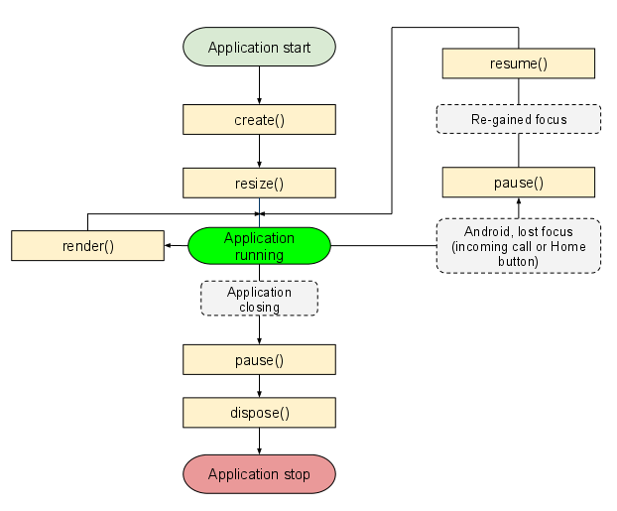
Hình 1: Cấu trúc vòng đời của một chương trình Libgdx
Vòng lặp chính: Libgdx là dựa vào sự kiện, vì phụ thuộc vào cách mà Android và Javascript hoạt động. Vì thế vòng lặp chính cụ thể là không tồn tại, tuy nhiên hàm ApplicationListener.render() có thể coi là phần thân của vòng lặp chính.

AndEngine

Giới thiệu
AndEngine là engine game2D mã nguồn mở trên nền Android, dựa trên OpenGL ES, xây dựng bởi Nicolas Glamlich, một lập trình viên Android lâu năm. AndEngine được viết bằng java.
Về cơ bản AndEngine là một gói các lớp được viết sẵn và đóng gói. AndEngine sử dụng mô hình node( mô hình cây phân cấp ) để thực hiện dựng hình. AndEngine bao trùm hầu hết các khía cạnh quan trọng của OpenGL, nhờ đó mà người phát triển không nhất thiết phải có kinh nghiệm với OpenGl vẫn có thể phát triển được những trò chơi, chương trình hay, tốt.
AndEngine là miễn phí và nguồn mở. Cung cấp đầy đủ các công cụ để xử lý hầu hết các khía cạnh quan trọng của một trò chơi điện tử. AndEngine được thiết kế và cấu trúc tốt, hỗ trợ phát triển game một cách nhanh chóng, kèm theo rất nhiều tiện ích mở rộng hữu ích. Có nhiều ví dụ, demo cho thấy khả năng của engine.
AndEngine có một lực lượng lập trình viên và cộng đồng tương đối lớn, vẫn đang hoạt động, cập nhập các phiên bản mới.
Tuy nhiên có khuyết điểm là hầu như không có tài liệu cho engine, người phát triển phải tự đọc code, thử code hoặc chia sẻ kinh nghiệm trên các diễn đàn. Điều này là một cản trở rất lớn trong việc bắt đầu sử dụng engine. Một khuyết điểm nữa là hiệu năng nhiều khi không cao, khá là chậm so với các engine khác.

Các chức năng chính

Chức năng lõi
- Sprite
- Hình ảnh động và phép biến hình Sprite( quay, phóng to thu nhỏ )
- Tích hợp âm thanh và nhạc
- Điều khiển hiển thị trên màn hình
- Dựng hình text.
- Tạo menu
- Hệ thống hiệu ứng particle
- Có thể thay đổi tỉ lệ trên mọi loại màn hình

Các chức năng mở rộng
- Live Wallpaper: cho phép tạo ra các hình nền động và có khả năng tương tác.
- .MOD-Player: cho phép chơi các file video định dạng .MOD dành cho trailer và introduce của game.
- Multiplayer: hỗ trợ chơi nhiều người
- Multitouch: hỗ trợ cảm ứng đa điểm.
- Physic Box2D: hỗ trợ mô phỏng vật lý thông qua engine box2D( sử dụng phiên bản wrapper của Libgdx )

Cấu trúc vòng đời
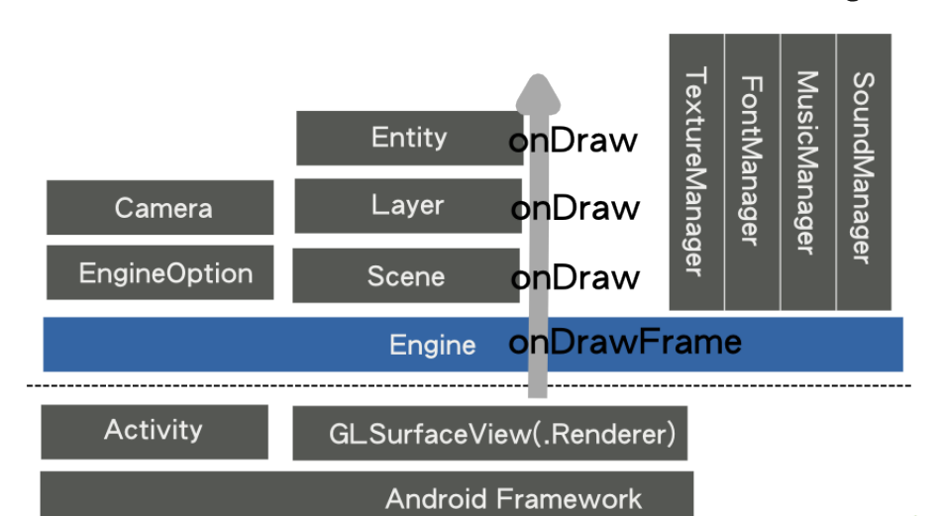
Hình 2: Luồng hoạt động của Activity

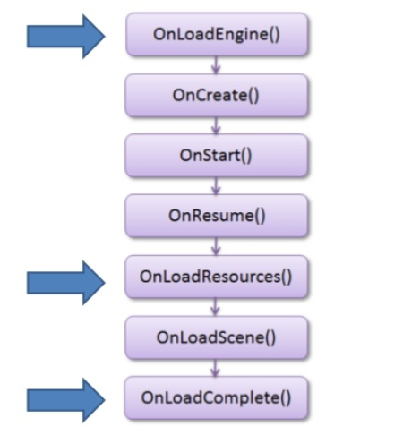
Hình 3: Vòng lặp game
Trong hàm OnLoadEngine(): mục tiêu chính là khởi tạo đối tương Camera và đối tượng EngineOptions. Hai đối tượng này cho phép định nghĩa các thuộc tính của màn hình hiển thị
Trong hàm OnLoadResources(): tạo và cài đặt các tài nguyên cần cho game. Đó có thể là texture, âm thanh, nhạc, font...
Trong hàm OnLoadScene(): khởi tạo và cấu hình đối tượng Scene: cấu hình sự kiện chạm màn hình, cập nhật handler, khởi tạo màn chơi, khởi tạo và vẽ nhân vật...
Hàm OnLoadComplete(): gọi khi các quá trình chuẩn bị đã hoàn tất. Chuẩn bị thực hiện các quy trình update
Sau cùng, hàm onResumeGame được gọi trong khi bắt đầu chạy vòng lặp của một activity. Nếu activity có thể gọi đến được hàm này mà không gặp vấn đề gì thì hàm start() được gọi, đưa thread cập nhập của game vào hoạt động.

Cocos2D

Giới thiệu
Cocos2D là một engine game 2D mã nguồn mở vốn được viết bằng Python. Sau đó Cocos2D đã được chuyển qua các ngôn ngữ khác và nền tảng khác.
Các phiên bản đó là:
- Cocos2d-X: bản chuyển đa nền được viết bằng C++, dựa vào phiên bản cho Iphone. Có thể dùng cho iOS, Android, Window, Marmalade, Linux, Bada, BlackBerry10. Bản này dùng các ngôn ngữ kịch bản Lua và JavaScript.
- Cocos2d-XNA: bản chuyển đổi dùng C# cho XNA dựa trên Cocos2d-X.
- Cocos2d-android: là một bản chuyển dùng Java cho android, dựa trên bản Cocos2d dành cho Iphone. Tuy nhiên việc cập nhập là rất chậm và người phát triển hầu như không nâng cấp thường xuyên.
- Cocos2d cho Iphone: là bản chuyển đổi sử dụng ngôn ngữ Objective-C, dành cho iOS và Mac OS X, giữ nguyên thiết kế và khái niệm với bản gốc. Phiên bản này có tích hợp engine vật lý Box2D và Chipmunk.
- Cocos3d là phiên bản mở rộng 3D của Cocos2d cho Iphone. Bổ sung thêm không gian mô hình 3D, hỗ trợ mô hình 3D, perpestive camera, ánh sáng, chất liệu...
Là một engine được sử dụng nhiều để phát triển game trên Iphone, tuy nhiên trên android còn ít được sử dụng, cộng đồng lập trình viên trên android dùng Cocos2d chưa được lớn và việc cập nhật phiên bản mới là không thường xuyên.

Các chức năng chính
- Chức năng
- Kiến trúc cây khung cảnh.
- Điều khiển luồng( quản lý khung cảnh ): điều khiển luồng giữa các cảnh.
- Sprite và Sprite Sheets.
- Hỗ trợ nhiều hoạt động như di chuyển, quay, thay đổi tỉ lệ...
- Hiệu ứng: rất nhiều hiệu ứng 2D như sóng, nước...
- Dựng hình text, menu, Tiled Maps...
- Engine vật lý: Chipmunk, Box2d, Particle System.
- Menu và Button cơ bản.
- Hiệu ứng Parallax
- Điều khiển âm thanh.
- Máy chủ lưu điểm cao( Cocos live )
- Các công cụ: từ hãng thứ 3, tạo nhiều hiệu ứng cho game, giảm thời gian công sức phát triển game và quản lý bộ nhớ dễ dàng hiệu quả hơn.
- TexturePacker: đóng gói các ảnh sprite nhỏ thành một ảnh lớn.
- Trình tạo font Font Generator: tạo hiệu ứng cho font chữ BMFont, Hiero, bmGlyph, Fonteditor.
- Trình chỉnh sửa âm thanh.
- Trình tạo bản đồ map editor: cocosBuilder, CocosShop, LevelHelper, Tiled Map Editor...
- Trình tạo hiệu ứng: ParticleCreator, Particle Designer...

Cấu trúc
Cấu trúc của một game sử dụng Cocos2d-X
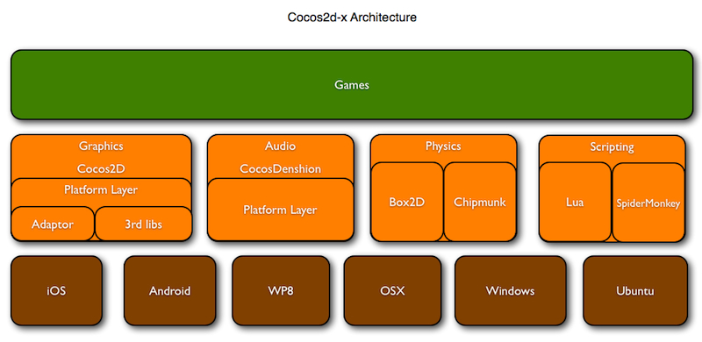
Hình 4: Cấu trúc của Cocos2d-x

Unity3D

Giới thiệu
Unity là một game engine đa nền tảng đi kèm với một IDE của riêng mình được phát triển bởi Unity Technologies.
Unity được dùng để phát triển game cho web, máy tính cá nhân, console, thiết bị cầm tay. Unity chủ yếu được dùng để phát triển game trên mobile và web, tuy nhiên cũng có thể phát triển game trên console và máy tính. Game engine được phát triển bởi ngôn ngữ C/C++, hỗ trợ mã lệnh viết bằng C#, JavaScript và Boo.
Ban đầu Unity chỉ hỗ trợ phát triển game trên OS X. Nhưng sau đó chuyển thành đa nền.
Phiên bản cập nhật cuối cùng là Unity 4.1 được phát hành vào tháng 3 năm 2013, hỗ trợ phát triển game cho iOS, Android, Windows, OS X, Linux, trình duyệt web, Flash, Play Station 3, XBOX 360, Wii U.
Game engine có thể được download từ trang chủ của nhà phát triển với hai phiên bản khác nhau: Unity và Unity Pro.

Các chức năng chính
- Dựng hình
- Engine đồ họa sử dụng Direct3D( Windows, XBOX 360 ), OpenGL( Mac, Windows, Linux ), OpenGL ES( Android, iOS ).
- Hỗ trợ tài nguyên mô hình, hình ảnh và các định dạnh file từ 3ds Max, Maya, Blender....
- Scripting
- Ngôn ngữ kịch bản của engine được xây dựng trên bản cài đặt mã nguồn mở Mono của .NET Framework. Người phát triển có thể sử dụng UnityScript, C# hoặc JavaScript hoặc Boo.
- Lần vết tài nguyên
- Unity bao gồm máy chủ tài nguyên, một phiên bản giải pháp điều khiển cho các tài nguyên và kịch bản của người phát triển game.
- Nền tảng
- Unity hỗ trợ đa nền tảng.
- Lưu trữ tài nguyên
- Kho lưu trữ tài nguyên Unity Asset Store được đưa vào hoạt động vào tháng 11 năm 2010. Kho bao gồm một bộ sưu tập hơn 4000 gói tài nguyên bao gồm mô hình 3D, texture, nguyên liệu, hệ thống hiệu ứng particle, âm thanh, nhạc....
- Kho lưu trữ cũng chứa các công cụ, các gói tài nguyên mở rộng.
- Vật lý
- Unity hỗ trợ engine vật lý PhysX của Nvidia.

So sánh giữa các engine
Bảng so sánh giữa các engine trên
 | Libgdx | AndEngine | Cocos2d | Unity
Đa nền | Có  ( Android, PC, Html5, iOS ) | Không  ( Android ) | Cocos2d-X: có  Cocos2d for Android: không | Có
Hỗ trợ ngôn ngữ | Java | Java | Cocos2d-X: C++  Cocos2d for Android: Java | C#, javascript, Boo
Cộng đồng | Lớn, hoạt động thường xuyên | Tương đối lớn, hoạt động thường xuyên | Cộng đồng phiên bản dành cho Android chưa thật sự lớn | Lớn, hoạt động thường xuyên
Tài liệu, ví dụ | Tài liệu gần như hoàn chỉnh, số lượng ví dụ lớn | Hầu như không có tài liệu. Số lượng ví dụ lớn | Có tài liệu và ví dụ của bản dành cho iOS | Có
Phát triển game2D | Có | Có | Có | Có
Phát triển game3D | Có | Không | Không | Có
Mã nguồn mở | Có | Có | Có | Không
Giấy phép License | Apache License 2.0 | LGPL | Cocos2d-X: MIT  Cocos2d for Android: BSD | Proprietary
Engine vật lý | Bullet, box2d | Box2d | Box2d, chipmunk | PhysX
Bảng 2: So sánh giữa LibGdx, Andengine, Cocos2d, Unity
Có thể nhận thấy rằng Unity là một engine chuyên nghiệp chủ yếu để làm game 3D, được phát triển với mục đích thương mại. Để tận dụng hết khả năng của engine, người phát triển phải bỏ ra một số tiền không nhỏ để mua bản Pro( giá 1500$ ).. Đồng thời các bản mở rộng cũng đòi hỏi phải mua. Ngoài ra còn có khuyết điểm là mỗi lần Unity cho ra bản nâng cấp thì lại phải bỏ tiền mua phiên bản mới.
Về Cocos2d, engine này rất phổ biến ở trên nền iOS tuy nhiên trên Android thì lép vế hơn so với các engine còn lại.
AndEngine là một engine không tồi, tuy nhiên với việc thiếu hụt tài liệu khiến cho việc làm quen trở nên khó khăn, thậm chí là không biết rõ chức năng gì của engine. Với những game cần khối lượng dựng hình lớn, cả Cocos2d và AndEngine đều có tốc độ dựng hình chậm, không thỏa mãn nhu cầu.
Trong khi đó, Libgdx tỏ ra vượt trội hơn so với AndEngine và Cocos2d. Người phát triển có thể dễ dàng lập trình và kiểm tra, chạy ngay trên máy tính mà không cần phải cài đặt vào máy Android hoặc chạy giả lập thông qua desktop project. Libgdx hỗ trợ phát triển cả game 2D và game 3D, với lực lượng phát triển đông đảo, các hàm APIs đều đầy đủ tài liệu, các ví dụ về chức năng nhiều và cụ thể.
Vì thế, sau khi xem xét và so sánh giữa các engine, em quyết định chọn Libgdx để nghiên cứu và phát triển game.

LIBGDX
Các điều kiện cần để sử dụng Libgdx:
- Java Development Kit( JDK )
- Eclipse IDE.
- Android SDK và Eclipse ADT Plugin
- Google Web Toolkit

Cài đặt Project
Libgdx sử dụng Eclipse như là IDE chủ đạo vì nó hỗ trợ Android và HTML5/GWT. Vì thế ở đây em sẽ trình bày cách cài đặt project trên Eclipse.

Sử dụng “Libgdx Setup”
Bắt đầu từ phiên bản 0.9.3, libgdx có thể được cài đặt một cách dễ dàng bởi chương trình “ Libgdx Setup” của Aurelien Ribon.
Việc cài đặt bao gồm các bước sau:
- Tải file jar từ http://libgdx.badlogicgames.com/nightlies/dist/gdx-setup-ui.jar.
- Chạy file jar: điều chỉnh các thiết lập cho project( Configuration Panel ); chọn sử dụng bản libgdx stable hoặc nightly( chọn đường dẫn hoặc tải về ở Library Selection Panel ). Chọn nút ”Generate projects”( Generation Panel ).
- Mở Eclipse và import project vừa được tạo vào workspace

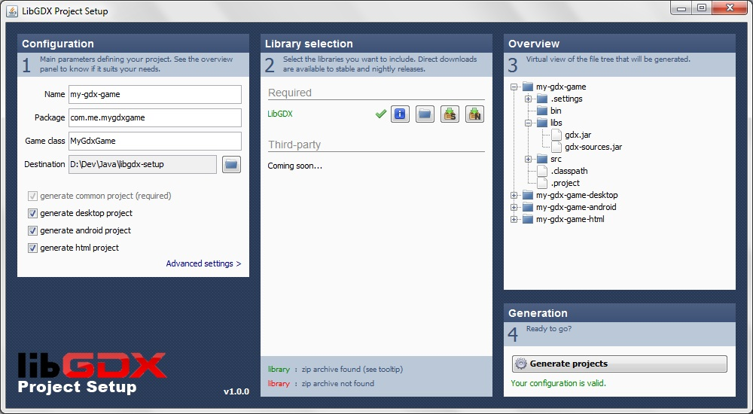
Hình 5: LibGDX Project Setup

Giao diện project
Sau khi tạo project bằng “Libgdx Setup”( giả sử ta đặt tên project là”my-game”), ta sẽ có 4 projects:
- Core Project( “my-game”): chứa tất mã nguồn của chương trình, ngoại trừ những lớp khởi động. Tất cả các project khác được liên kết với project này.
- Android Project(“my-game-android”): chứa lớp khởi động và các files cần thiết để chạy chương trình trên Android. Thư mục assets/folder chứa tất cả các tài nguyên của chương trình cho tất cả các project.
- Desktop project(“my-game-desktop”): chứa lớp khởi động để chạy chương trình trên desktop. Được liên kết đến thư mục assets/folder của project android và mã nguồn của project core.
- HTML5 project(“my-game-html”): chứa lớp khởi động để chạy chương trình như là một chương trình HTML5. Được liên kết đến thư mục assets/folder của project android và mã nguồn của project core.

Chạy chương trình
- Desktop: chuột phải vào project desktop, chọn Run As -> Java Application. Chọn lớp khởi động.
- Android: Kết nối thiết bị với máy tính. chuột phải vào project Android, chọn Run As -> Android Application.

Kiến trúc chương trình

Tổng quát
Libgdx cho phép phát triển trên đa nền tảng. Mỗi nền tảng có cơ chế thiết lập cửa sổ chương trình, xử lý input của người dùng, tương tác với file hệ thống... khác nhau.

Backends:
Libgdx cố gắng trừu tượng hóa sự khác biệt đó qua một tập những giao diện. Và những giao diện này sẽ che đi các đặc điểm riêng của từng nền tảng. Với mỗi nền tảng sẽ có một backend cài đặt các giao diện đó. Người phát triển sẽ không cần bận tâm đến các backend mà chỉ cần tập trung phát triển trên các giao diện.
Hiện tại Libgdx có 4 backends:
- Lwjgl: được xây dựng dựa trên thư viện Lightweight Java Gaming. Chạy trên Windows, Linux, Mac OS X.
- Jogl: xây dựng trên Jogl 1.1. Hỗ trợ cho Windows, Linux, Mac OS X.
- Android: xây dựng trên Android APIs.
- HTML5: xây dựng trên GWT, SoundManager2 và bản nâng cấp của GWT WebGL và Local Storage của Quake 2 Gwt port. Bản backend này sẽ dịch mã Java thành mã JavaScript thuần. Sản phẩm cuối cùng sẽ chạy trên Chrome, Safari, Firefox và bản mới nhất của Opera cùng với các trình duyệt nào hỗ trợ WebGL.

Module
Libgdx bao gồm năm giao diện chính cung cấp các phương thức để tương tác với hệ thống:
- Application: chạy chương trình, thông báo cho một API client về cấp độ của sự kiện chương trình, ví dụ như thay đổi kích thước cửa sổ. Cung cấp các phương thức logging và querying cho việc theo dõi mức độ sử dụng bộ nhớ.
- Files: cho thấy các file thệ thống cơ bản của nền tảng. Cung cấp một sự trừu tượng hóa các loại địa điểm file khác nhau trong hệ thống xử lý file tùy chỉnh. Module cho phép truy cập file mà không cần quan tâm đến nền tảng. Đơn giản hóa việc đọc và ghi file.
- Input: thông báo cho API client về các đầu vào của người dùng ví dụ như là sự kiện chuột, bàn phím, va chạm cảm ứng, cảm ứng trọng trường...
- Audio: cho phép việc chơi lại âm thanh hiệu ứng và chạy nhạc, đồng thời cho phép truy cập trực tiếp vào thiết bị âm thanh cho việc vào/ra PCM audio. Module này xử lý hai loại file âm thanh là Music và Sound, hỗ trợ định dạng WAV, MP3, OGG...
- Graphics: sử dụng OpenGL ES 1.x và 2.0, trừu tượng hóa việc liên lạc với GPU.
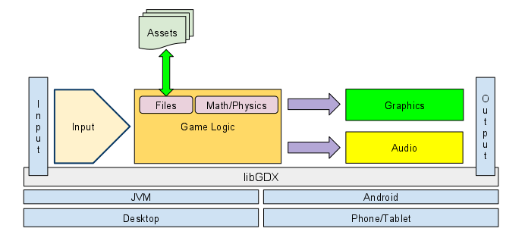
Hình 6: Cấu trúc module của LibGDX

Vòng đời
Một chương trình của libgdx có một vòng đời được định nghĩa hoàn chỉnh, quản lí các trạng thái của ứng dụng, như khởi tạo, tạm dừng, tiếp tục, dựng hình và tiêu hủy ứng dụng.
Người phát triển sử dụng các sự kiện vòng đời này bằng cách kế thừa giao diện ApplicationListener và truyền một đối tượng của lớp kế thừa đó cho các hàm khởi tạo của các lớp kế thừa Application của từng backend. Từ đó về sau, Application sẽ gọi ApplicationListener mỗi lần một sự kiện cấp chương trình được thực hiện.
public class MyGame implements ApplicationListener
{
public void create () { }
public void render () { }
public void resize (int width, int height) { }
public void pause () { }
public void resume () { }
public void dispose () { }
}
Hàm | Miêu tả
create() | Được gọi một lần duy nhất khi chương trình được tạo
resize(int width, int height) | Hàm này được gọi mỗi khi màn hình được thay đổi kích thước và game đang không trong trạng thái pause. Đồng thời cũng được gọi một lần sau hàm create().
render() | Hàm được gọi bởi vòng lặp của game để dựng hình đồ họa.  Game logic cũng được cập nhật và xử lý ở trong hàm này.
pause() | Trên Android, hàm này được gọi khi nút Home được ấn hoặc có một cuộc gọi đến. Trên desktop hàm này được gọi trước hàm dispose() khi thoát chương trình.
resume() | Chỉ được gọi ở trên Android, khi chương trình tiếp tục từ trạng thái pause.
dispose() | Được gọi khi chương trình bị hủy.
Bảng 3: Các hàm chính quản lý các trạng thái một game

File I/O và lưu trữ

Xử lý file
Module Files của Libgdx cung cấp các khả năng sau:
- Đọc từ một file.
- Viết vào một file
- Copy một file
- Di chuyển một file
- Xóa một file
- Liệt kê danh sách file và thư mục
- Kiểm tra sự tồn tại của một file/ thư mục.

Các dạng file lưu trữ
Một file trong libgdx được đại diện bằng một đối tượng của lớp FileHandle. Một FileHandle có một kiểu file cho ta xác định được nơi chứa file.
Loại | Miêu tả, đường dẫn và chức năng | Desktop | Android | HTML5 | iOS
Classpath | File classpath được lưu trữ trực tiếp ở trong thư mục mã nguồn. Các file loại này được đóng gói với file jars và chỉ đọc được. Nên tránh nếu có thể. | Có | Có | Không | Không
Internal | File Internal có quan hệ với thư mục root của chương trình hoặc thư mục làm việc trên nền desktop, quan hệ với thư mục tài nguyên asset trên Android và quan hệ với thư mục war/assets/ của project GWT. Các file này là chỉ đọc. Nếu một file không thể tìm được ở kho lưu trữ nội bộ thì module sẽ tìm file ở classpath. | Có | Có | Có | Có
Local | File Local được lưu trữ liên quan đến thư mục root của ứng dụng hoặc thư mục làm việc trên desktop và liên quan đến kho lưu trữ nội bộ của chương trình trên Android. | Có | Có | Không | Có
External | Đường dẫn file external liên quan đến thư mục SD card root của Android và đến thư mục home của người dùng hiện tại trên hệ thống desktop. | Có | Có | Không | Có
Absolute | File cần có đường dẫn chi tiết và cụ thể. | Có | Có | Không | Có
Bảng 4: Các dạng file lưu trữ
Hai loại file là Absolute và classpath thường được dùng chủ yếu cho các tool yêu cầu vào ra file phức tạp. Đối với phát triển game, hai loại này có thể được bỏ qua. Thứ tự các loại file nên được sử dụng:
- Internal Files: tất cả các tài nguyên( ảnh, file audio... ) được đóng gói với chương trình là file internal.
- Local Files: được sử dụng nếu cần ghi các file nhỏ ví dụ như trạng thái game... Các file loại này chỉ có thể được sử dụng bởi chương trình của người phát triển.
- External Files: cần để ghi các file lớn, ví dụ như chụp ảnh màn hình, hoặc tải file từ mạng....

Cách sử dụng
- FileHandles
Lấy FileHandle từ tệp tin trong myfile.txt
Nếu sử dụng “Libgdx Setup” để cài đặt project, file này sẽ được lưu trữ ở trong thư mục asset của project Android:
FileHandle handle = Gdx.files.internal(“data/myfile.txt”);
Nếu file được đặt trong thư mục chứa các lớp đã được biên dịch hoặc đi kèm trong file jar:
FileHandle handle = Gdx.files.classpath(“myfile.txt”);
Nếu file cần phải được đặt trong thư mục gốc user trên desktop:
FileHandle handle = Gdx.files.external(“myfile.txt”);
Đối tượng của FileHandle được truyền cho các hàm của các lớp có nhiệm vụ đọc và ghi dữ liệu.
- Đọc file
Đọc một file văn bản:
FileHandle file = Gdx.files.internal(“myfile.txt”);
String text = file.readString();
Đọc một file nhị phân:
FileHandle file = Gdx.files.internal(“myfile.txt”);
byte[] bytes = file.readBytes();
- Ghi File
Tương tự như đọc file, FileHandle cung cấp các phương thức để ghi file. Chỉ áp dụng cho các loại file là local, external và absolute.
FileHandle file = Gdx.files.internal(“myfile.txt”);
file.writeString(“Libgdx”, false);
- Xóa, sao chép, sửa tên, di chuyển file
Các hàm này chỉ áp dụng cho các loại file là local, external, absolute.
FileHandle from = Gdx.files.internal("myresource.txt");
from.copyTo(Gdx.files.external("myexternalcopy.txt");
Gdx.files.external("myexternalcopy.txt").rename("mycopy.txt");
Gdx.files.external("mycopy.txt").moveTo(Gdx.files.local("copy.txt"));
Gdx.files.local("mylocalcopy.txt").delete();

Preference
Preference là một cách đơn giản để lưu trữ các thông tin nhỏ cho chương trình, ví dụ như cài đặt cấu hình của người dùng, các trạng thái game, điểm cao... Preference hoạt động như là một bản đồ băm( hash map ), sử dụng xâu kí tự như là khóa và các loại biến khác nhau như là giá trị.
Để có thể sử dụng Preference, trước hết ta cần phải có một đối tượng Preferences.
Mỗi một Preference có một tên khác nhau, một chương trình có thể có nhiều preference.
Preference prefs = Gdx.app.getPreferences(“My Preference”);
Ghi và đọc giá trị:
prefs.putString(“name”,”Donald Duck”);
String name = prefs.getString(“name”,”No name stored”);
prefs.putBoolean(“soundOn”, true);
prefs.putInterger(“highSscore”, 10);
Sau khi thay đổi, để thay đổi đó có hiệu lực thì cần gọi hàm flush():
prefs.flush();

Xử lý Input

Tổng quát
Mỗi nền tảng khác nhau có các thiết bị đầu vào khác nhau. Trên desktop, người sử dụng có thể tương tác với chương trình qua bàn phím và chuột. Tương tự cho các trò chơi trên các trình duyệt. Trên Android, chuột được thay thế bằng cảm ứng chạm màn hình và một bàn phím( thường được bỏ đi và thay bằng bàn phím ảo ). Tất cả các thiết bị Android đều cung cấp chức năng cảm ứng trọng trường và compass( cảm biến từ trường ).
Libgdx trừu tượng hóa tất cả các thiết bị đầu vào khác nhau. Chuột và cảm ứng chạm màn hình được coi là như nhau. Tùy thuộc vào thiết bị đầu vào mà có thể sử dụng phương thức bỏ phiếu định kì cho trạng thái của một thiết bị, hoặc đăng ký một listener để nhận các sự kiện đầu vào theo thứ tự thời gian.

Chuột, cảm ứng và bàn phím
- Bàn phím
Bàn phím tạo ra tín hiệu đầu vào của người dùng bằng cách tạo ra các sự kiến cho việc ấn và thả phím. Mỗi sự kiên kèm theo một keycode cho phép xác định được phím nào đang được ấn/thả. Keycode là khác nhau trên mỗi nền tảng. Libgdx cung cấp một bảng keycode của riêng mình để thống nhất keycode của tất cả các nền tảng.
- Chuột, cảm ứng
Chuột và cảm ứng cho phép người dùng trỏ vào các vật trên màn hình hiển thị. Cả hai cơ chế đều báo cáo về tọa độ tương tác như là một trục 2D có gốc là góc trên cùng bên trái màn hình, chiều x hướng sang phải, chiều y hướng xuống dưới.
Input bằng chuột đi kèm các thông tin như nút nào được ấn( chuột trái, chuột phải...). Input bằng cảm ứng chạm không có nút nhưng phức tạp vì có thể có nhiều ngón tay chạm vào cùng một lúc.

Gesture Detection( phát hiện cử chỉ )
Cảm ứng chạm vào màn hình hỗ trợ tốt việc phát hiện cử chỉ. Một cử chỉ có thể là một cái chạm nhẹ của hai ngón tay để chỉ ra mong muốn thay đổi tỉ lệ, phóng to thu nhỏ, chạm đơn hoặc chạm đúp, giữ lâu....
Libgdx cung cấp GestureDetector để hỗ trợ việc phát hiện các cử chỉ:
- Tap( chạm nhẹ ): người dùng chạm vào màn hình và thả ra. Ngón tay không được di chuyển ra ngoài một vùng hình vuông cụ thể xung quanh điểm được chạm.
- Pan: người dùng di ngón tay trên màn hình. Bộ phận phát hiện sẽ cho biết tọa độ hiện tại, delta giữa điểm hiện tại và điểm trước đó.
- Fling: người dùng di ngón tay trên màn hình và nhả ra.
- Zoom: người dùng đặt hai ngón tay trên màn hình và di chuyển chúng ra xa nhau. Bộ phận phát hiện sẽ cho biết khoảng cách pixel giữa hai ngón tay lúc bắt đầu và hiện tại
- Pinch: giống như zoom, nhưng cho biết tọa độ khởi đầu và hiện tại của ngón tay.

Compass, cảm ứng trọng trường
- Compass
Một vài thiết bị Android có tích hợp bộ cảm biến từ trường. Từ đó cho hoạt động như là một la bàn.
Các trạng thái của một la bàn:
Góc được tính theo độ.
Góc azimuth là góc của tọa độ định hướng của thiết bị xung quanh trục z.
Góc pitch là góc cuẩ tọa độ định hướng thiết bị xung quanh trục x.
Góc roll là góc của tọa độ định hướng thiết bị xung quanh trục y.
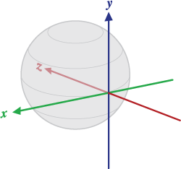
Hình 7: Hệ tọa độ Compass của LibGDX
- Cảm ứng trọng trường
Cảm ứng trọng trường đo gia tốc của một thết bị theo ba trục tọa độ. Gia tốc được đo bằng mét/giây bình phương(m/). Nếu một trục tọa độ hướng thẳng xuống tâm trái đất thì gia tốc sẽ là xấp xỉ 10 m/. Nếu theo chiều ngược lại thì sẽ là -10 m/.
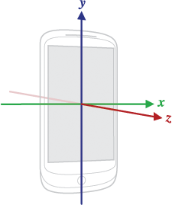
Hình 8: Hệ tọa độ của cảm ứng trọng trường

Audio
Libgdx cung cấp các phương thức cho việc chơi lại các âm thanh hiệu ứng nhỏ hoặc stream các file nhạc lớn hơn trực tiếp từ disk. Đồng thời cung cấp quyền đọc và ghi tới phần cứng audio. Mọi truy cập đến cơ sở vật chất audio đều được thông qua module audio. Libgdx cũng sẽ tự dừng hoặc tiếp tục chơi audio khi mà chương trình dừng hoặc tiếp tục.

Hiệu ứng âm thanh
Hiệu ứng âm thanh là các file audio nhỏ, thường là không dài quá vài giây, được chơi trong các sự kiện của game ví dụ như nhân vạt nhảy, bắn súng...
Hiệu ứng âm thanh có thể được lưu trữ dưới một vài định dạng khác nhau. Libgdx hỗ trợ MP3, OGG và WAV.
Hiệu ứng âm thanh được đại diện bởi lớp giao diện Sound. Để tải một hiệu ứng âm thanh tên s.mp3 từ thư mục nội bộ data, ta sử dụng:
Sound sound = Gdx.audio.newSound(Gdx.files.internal(“data/s.mp3”));
Một khi hiệu ứng đã được tải xong, ta có thể chơi lại bằng:
sound.play(1.0f);
Hàm này sẽ chơi lại hiệu ứng âm thanh sound 1 lần, với âm lượng lớn nhất. Hàm play() có thể được gọi nhiều lần.
Sau khi sử dụng xong và không cần dùng đến nữa, cần phải xử lý giải phóng:
sound.dispose();

Nhạc nền
Với các file âm thanh mà độ dài nhiều hơn vài giây thì thường được sử dụng phương pháp stream. Với phương pháp này thì file nhạc sẽ được tải từ disk và chơi lại, tải đến đâu chơi đến đó, thay vì việc tải hoàn toàn và bộ nhớ RAM. Libgdx cung cấp một giao diện Music hỗ trợ việc đó.
Để tải một file nhạc tên là m.mp3 từ thư much nội bộ data thì ta sử dụng:
Music music = Gdx.audio.newMusic(Gdx.files.internal(“data/m.mp3”));
Ta chơi lại nhạc nền bằng:
music.play( );
Sau khi sử dụng xong và không cần dùng đến nữa, cần phải xử lý giải phóng:
music.dispose();

Graphic

Tổng quát
Module Graphic cung cấp thông tin về thiết bị hiển thị hiện tại, cửa sổ chương trình cũng như thông tin, truy cấp đến ngữ cảnh OpenGL hiện tại. Cụ thể là thông tin kích thước màn hình, mật độ điểm ảnh, các thuộc tính của frame-buffer như độ sâu của màu, khử răng cưa... Module này che đi sự phức tạp của lập trình dựng hình bằng việc sử dụng API của OpenGL ES. Module cung cấp các hàm tiện ích để lấy được các đối tượng từ OpenGL ES mà không phân biệt nền tảng, chứa một tập hợp các lớp giúp việc lập trình dựng hình trở nên hết sức đơn giản như 2D, 3D, các chức năng cấp thấp và cấp cao.

Khái niệm cơ bản về dựng hình
Mỗi chương trình hoặc game sử dụng đồ họa thì cần phải định nghĩa một viewport. Một viewport là một khung nhìn hình chữ nhật của màn hình, nơi mà khung cảnh 3D được chiếu vào. Ta có thể hình dung như là các vật trong không gian ba chiều được chiếu xuống mặt phẳng hai chiều.
Có hai phép chiếu đó là: perspective( phối cảnh ) và orthogonal( trực giao )
- Chiếu phối cảnh perspective:
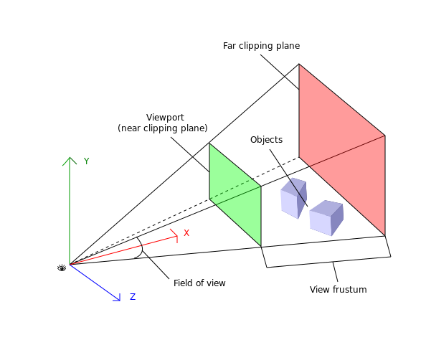
Hình 9: Chiếu phối cảnh
Vị trí con mắt chính là nơi đặt camera, khung nhìn viewport chính là mặt phẳng màu xanh lá cây. Tất cả các vật nằm trong khung nhìn hình cụt(view frustum ) được chiếu lên mặt phẳng viewport. Khung nhìn hình cụt là một hình chóp bị cắt hai đầu. Các vật hoặc phần của vật thể nằm ngoài khung này đều không được vẽ ra trên màn hình.
Khi mắt người nhìn một khung cảnh, những vật ở xa hơn sẽ bé hơn những vật ở gần, đó được gọi là phối cảnh, điều này được áp dụng trong các game 3D.
Phép chiếu phối cảnh là phép chiếu mà vật thể được dựng lên trên màn hình phụ thuộc vào khoảng cách của vật tới điểm quan sát
- Chiếu trực giao orthogonal:
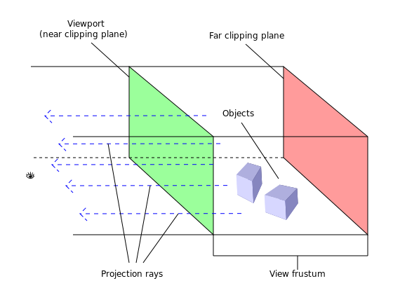
Hình 10: Chiếu trực giao

Phép chiếu trực giao thì tỉ lệ không phụ thuộc vào khoảng cách, các vật xa hay gần đều được chiếu giữ nguyên kích thước lên khung nhìn viewport. Phép chiếu này dùng trong game 2D.

Vẽ liên tục và không liên tục
Theo mặc định của libgdx, luồng dựng hình gọi hàm render() liên tục.
Tuy nhiên sẽ có những lúc mà việc vẽ hình liên tục như vậy là không cần thiết. Ví dụ như với các cảnh không có nhiều chuyển động, hầu hết là tĩnh như menu, các màn hình hướng dẫn, tùy chỉnh, các game như chơi cờ... Đồng thời việc ko vẽ liên tục giúp tiết kiệm được pin.
Libgdx cung cấp cho người phát triển khả năng yêu cầu vẽ mỗi khi cần bằng hàm: Gdx.graphics.requestRendering();
Trước đó cần phải gọi gàm Gdx.graphics.setContinuosRendering(false) ở trong hàm create() của lớp ApplicationListener.
Hàm render() khi đó sẽ được gọi khi:
- Có sự kiện đầu vào( chạm màn hình... )
- Hàm requestRendering() được gọi
- Hàm Gdx.app.postRunnable() được gọi

Các lớp hỗ trợ cấp thấp

Mesh
Mesh là một tập các đỉnh và các chỉ số phụ dùng để miêu tả một mô hình hình học phục vụ cho việc dựng hình. Các đỉnh được lưu trữ trong VRAM như là các đối tượng đệm( VBOs ) hoặc lưu trữ trong RAM như là mảng các đỉnh. VBOs thì nhanh hơn, thường được dùng mặc định nếu phần cứng hỗ trợ. Mỗi định gồm các thông số như tọa độ, vecto pháp tuyến, màu, tọa độ texture....
Mesh được dùng trong rất nhiều lớp graphic lõi của Libgdx như SpriteBatch, DecalBatch... Nguyên tắc thiết kế chủ đạo của Libgdx là việc lưu trữ các hình hình học trong các mesh nhằm tải thông tin các định trong một lần để dựng hình. Điều này giúp cho hiệu năng của việc dựng hình tăng lên đáng kể.

Texture
Lớp Texture giải mã một file ảnh, nạp file ảnh đó vào bộ nhớ GPU. File ảnh cần được đặt vào thư mục tài nguyên asset của project Android. Kích thước hai chiều của ảnh phải là một số lũy thừa của hai( 16x16, 64x256 ...).
Một texture sau khi đã được nào vào bộ nhớ có thể được dùng như là đầu vào của một Sprite, một Mesh( gắn texture cho mô hình ), hoặc sử dụng SpriteBatch để vẽ. Sau khi không được dùng nữa thì cần phải giải phóng texture.

Shader
Shader trong OpenGL là một chương trình nhỏ được viết bằng ngôn ngữ giống như C tên là GLSL, được chạy ở GPU và xử lý dữ liệu cần thiết để dựng hình. Ta có thể coi một shader như là một giai đoạn xử lý của GPU. Nó nhận một tập các đầu vào và gửi trả ra. Khi dựng hình bằng OpenGL ES 2.0, dữ liệu sẽ được gửi qua Vertex Shader( đỉnh ) và sau đó là Fragment Shader( đoạn ).
Một ShaderProgram được đóng gói gòm một cặp vertex shader và fragment shader. Sau khi được khởi tạo thì có thể dùng ShaderProgram để vẽ các Mesh.

Camera
Camera là một lớp hoạt động như một chiếc camera thật ở ngoài đời thực. Nó có khả năng:
- Di chuyển, quay camera xung quanh.
- Phóng to, thu nhỏ
- Thay đổi khung nhìn.
- Chuyển tọa độ một điểm ở trên màn hình thành tọa độ tương ứng ở trong trục tọa độ/ không gian game và ngược lại
Sử dụng camera là một cách thức dễ dàng để di chuyển trong thế giới game mà không cần phải tính toán các ma trận một cách thủ công.
Có hai loại camera là: perspective camera( dành cho game 3D ) và orthographic camera( dành cho game 2D ).
Perpective camera sử dụng phép chiếu phối cảnh trong khi orthographic camera dùng phép chiếu song song, trực giao.

APIs 2D cấp cao

SpriteBatch, Sprite, TextureRegion
Một ảnh được giải mã từ định dạng gốc, nạp vào bộ nhớ GPU được gọi là một texture. Để vẽ một texture, cần phải định nghĩa một hình hình học và gán texture cụ thể vào hình hình học đó. Các đỉnh của hình học tương ứng với đỉnh của texture thì gán với nhau. Hình hình học có thể là một hình chữ nhật.
Texture region: một hình chữ nhật được định nghĩa là một phần của một texture. Có ích trong việc vẽ một phần ảnh của một texture.
Sprite: định nghĩa một vùng ảnh texture region, định nghĩa hình hình học, tọa độ, màu... của hình sẽ được vẽ ra.
Các bước để vẽ hình: trước tiên texture được gán vào hình hình học, sau đó hình này được đưa cho OpenGL để vẽ. Kích thước, tọa độ của texture trên màn hình được vẽ phụ thuộc bởi cấu hình của hình hình học và khung nhìn viewport của OpenGL. Việc sử dụng một texture gán lên một hình chữ nhật để vẽ nhiều lần là bình thường và cần thiết trong một game. Tuy nhiên việc này là lãng phí nếu như mỗi hình chữ nhật lại được gửi riêng lẻ. Vì thế lớp SpriteBatch hỗ trợ việc này. Ban đầu Sprite Batch sẽ nhận một texture và tọa độ cho từng hình chữ nhật để vẽ. Nó thu thập các hình hình học và gán texture cho các hình đó. Đến khi nó nhận một texture mới, nó gửi những hình đã được gán trước đó tới GPU, và tiếp tục gán texture mới cho các hình hình học.

Scene 2D
Scene2d là một đồ thì khung cảnh cho việc xây dựng giao diện người dùng sử dụng hệ thống phân cấp các actor. Cung cấp các chức năng sau:
- Xoay và thay đổi tỉ lệ của một nhóm các actor. Tác động đến tất cả các actors con.
- Đơn giản quá trình vẽ hình 2D thông qua SpriteBatch.
- Phát hiện va chạm của các actor đã được quay, thay đổi tỉ lệ.
- Điều khiển các tương tác đầu vào và sự kiện khác đến actor tương ứng.
- Hệ thống hành động giúp điều khiển dễ dàng các actor.
Scene2D được trang bị đầy đủ các hàm vẽ, xử lý bố trí, input cho game menu, HUD...

APIs 3D cấp cao

Decal và Animated Decal
Decal là đại diện cho một Sprite trong không gian 3D. Các chức năng biến hình trong không gian như dịch chuyển, quay, thay đổi tỉ lệ đều được hỗ trợ. Tọa độ bây giờ kèm theo thành phần trục z. Vì thế không cần phải sắp xếp thủ công các lớp hình ảnh để dựng hình. Sự che phủ được đảm bảo đúng đắn khi sử dụng bộ đệm độ sâu.
Animated Decal là một Decal nhưng trình chiếu hình ảnh động. Đầu vào của một animated decal là một texture gồm các hình động. Khi đó animated decal sẽ chia texture thành các texture region tương ứng với mỗi hình, và vẽ các hình này liên tiếp nhau theo thời gian để tạo ảnh động.

DecalBatch
DecalBatch được dùng để vẽ các đối tương Decal và Animated Decal.
Các đối tượng mới được thêm vào bằng hàm add(Decal). Khi tất cả các đối tượng decal đã được thêm vào, hàm flush() được gọi sẽ gói tất cả chúng lại với nhau thành một lô, gửi một loạt các hình hình học lên cho GL.
Kích thước của lô cho phép số decal tối đa được gói lại cùng nhau trước khi đưa lên cho GL. Nếu như số lượng decal là không nhiều thì có thể giảm kích thước lô xuống để tiết kiệm bộ nhớ.
Các mà lô xử lý việc dựng hình phụ thuộc vào GroupStrategy. Các phương thức stragtegy khác nhau sẽ cho phép đổ bóng, trạng thái, thứ tự dựng hình... khác nhau.

AssetManager

Giới thiệu
AssetManager hỗ trợ:
- Tải tất cả tài nguyên một cách không đồng bộ, từ đó có thể hiện thị màn hình tải khi mà các tài nguyên đang được tải.
- Tài nguyên được quản lý, chỉ nạp một lần vào bộ nhớ
- Một kho duy nhất chứa các tài nguyên.

Cách sử dụng
Để sử dụng AssetManager, trước tiên phải khởi tạo:
AssetManager manager = new AssetManager();
Sau khi một đối tương manager được khởi tạo, ta sử dụng đối tượng đó để nạp các tài nguyên. Để nạp tài nguyên, manager cần biết cách để nạp từng loại tài nguyên cụ thể. Các hàm này được cài đặt thông qua các AssetLoader.
Các loại tài nguyên có thể được nạp bởi AssetManager:
- Pixmap thông qua PixmapLoader
- Texture thông qua TextureLoader
- BitmapFonts thông qua BitmapFontLoader
- TextureAtlases thông qua TextureAtlasLoader
- TiledAtlases thông qua TiledAtlasLoader
- Music thông qua MusicLoader
- Sound thông qua SoundLoader
Nạp một loại tài nguyên cụ thể:
manager.load(“data/music.ogg”, Music.class);
Lấy tài nguyên ra sử dụng:
Music music = manager.get(“data/music.ogg”, Music.class);
Giải phóng tài nguyên
manager.unload(“data/music.ogg”);

Toán học & vật lý

Toán học
Gói math chứa các lớp có ích cho việc giải quyết các vấn đề với hình học, đại số tuyến tính, phát hiện va chạm, nội suy và chuyển đổi giữa các đại lượng.
- Nội suy
Có ích trong việc sinh ra các giá trị giữa hai điểm rời rạc sử dụng các hàm đường cong khác nhau. Thường được sử dụng với các hình ảnh động. Nội suy cho phép một ảnh động cụ thể hóa một tập rời rác các ảnh tường minh tạo thành một ảnh động, tạo ra các biến đổi mượt giữa các khung ảnh.
- Đại số tuyến tính
Libgdx cung cấp một vài lớp đại số tuyến tính để xử lý các vấn đề trong vật lý và toán học. Các lớp đó là:
- Vector: mảng các số để mô tả một đại lượng có hướng. ví dụ như tọa độ, vận tốc, gia tốc.
- Matrix: mảng hai chiều các số, dùng trong phép dựng hình để thực hiện việc biến hình và phép chiếu các đỉnh trong môi trường không gian 3D để hiển thị trên màn hình 2D.
- Quaternion: là một hệ thống số bốn chiều kế thừa số phức tạp. Có ích trong việc miêu tả góc quay trong không gian 3D.
- Hình học
Libgdx có một vài lớp hình học để xử lý về hình dạng, khu vực, thể tích:
- Circle: một lớp đơn giản định nghĩa một hình tròn với tâm và bán kính. Cung cấp phương thức kiểm tra một điểm có thuộc hình tròn hay không.
- Frustum: một hình kim tự tháp bốn mặt với phần đỉnh bị cắt cụt. Có thể được dùng để miêu tả không gian nhìn thấy được từ một khung nhìn vào không gian.
- Plane: mặt phẳng hai chiều trong không gian ba chiều.
- Polygon: một lớp đơn giản định nghĩa một đa giác hai chiều từ một danh sách các điểm. Có thể dễ dàng di chuyển, quay hoặc thay đổi tỉ lệ. Cung cấp hàm kiểm tra một điểm có nằm trong đa giác hay không.
- Ray: Một đoạn thẳng có một đầu tiến đến vô cùng. Định nghĩa bởi một điểm gốc và hướng. Dùng để kiểm tra giao hình học.
- Rectangle: một lớp đơn giản định nghĩa một hình chữ nhật hai chiều.
- Spheres: một lớp đơn giản định nghĩa hình cầu bằng điểm tâm và bán kính.
- Phát hiện giao hình học
Libgdx cung cấp lớp Intersector. Lớp này có các hàm dùng để phát hiện việc các hình học có giao nhau hay không, giao giữa ray và các hình khác, phục vụ cho phép RayPicking( chọn đồ vật )

Vật lý
- Box2d
Box2d là thư viện vật lý 2D. Đó là một trong những thư viện nổi tiếng nhất cho những game2D và được chuyển sang rất nhiều ngôn ngữ cũng như engine khác nhau, trong đó có libgdx.
Phiên bản Box2d trong libgdx là một bản java bao ngoài bản box2d engine C++.
Các engine khác cũng sử dụng bản Box2d của libgdx ví dụ như AndEngine.
- Bullet
Bullet là một thư viện xử lý phát hiện va chạm 3D và xử lý cử động vật lý. Thư viện này là mã nguồn mở.
Bản mở rộng bullet là một bản java bao ngoài của bản Bullet C++.

Công cụ và mở rộng

Công cụ

Particle Editor
Particle Editor là một công cụ mạnh mẽ giúp tạo ra các hiệu ứng particle về hình ảnh như lửa cháy, khói, nổ... Một hiệu ứng particle gồm một số các ảnh di chuyển xung quanh. Các ảnh đó thường sử dụng thêm các pha trộn, từ đó có thể tạo ra các hiệu ứng vô cùng bắt mắt với chỉ vài ảnh. Một hiệu ứng particle có nhiều thuộc tính để điều khiển cách nó hoạt động: life( thời gian sống ), vận tốc, góc quay, tỉ lệ... Trình chỉnh sửa particle cho phép người dùng chỉnh sửa, quan sát kết quả trong thời gian thực.
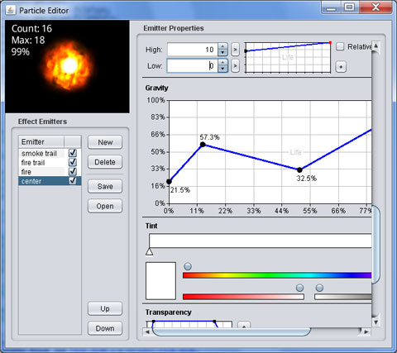
Hình 11: Particle Editor

Texture Packer
Trong OpenGL, một texture được nạp vào bộ nhớ rồi sau đó lấy ra vẽ, một texture khác được nạp vào bộ nhớ và lấy ra vẽ, và cứ thế. Công việc nạp vào bộ nhớ này là khá tốn kém, vì thế thay vì nạp nhiều ảnh bé, sẽ tốt hơn nếu như ghép các ảnh bé thành một ảnh to và chỉ nạp một lần.
Libgdx cung cấp công cụ Texture Packer để giúp cho việc ghép các ảnh nhỏ thành một ảnh lớn dễ dàng hơn. Công cụ này dựa trên thuật toán số hình chữ nhật tối đa. Nó cũng sử dụng vét cạn, ghép các ảnh theo nhiều cách khác nhau và chọn cách hiệu quả nhất.
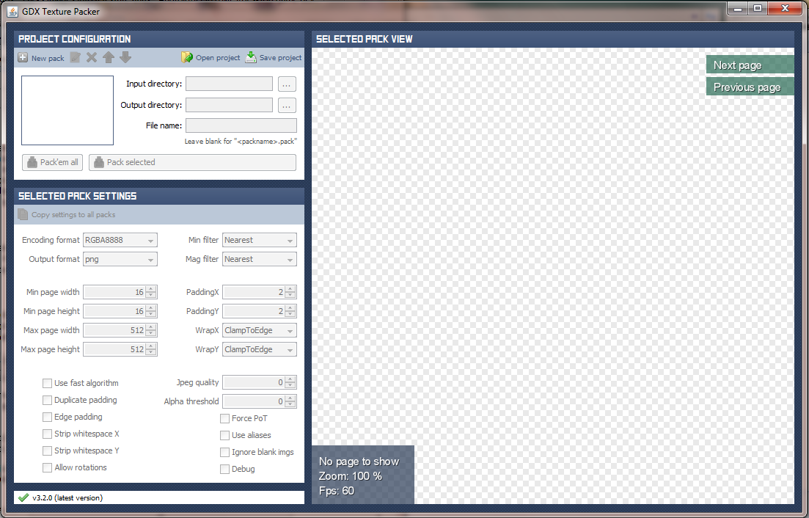
Hình 12: Texture Packer
Sau khi ghép các ảnh xong, đầu ra sẽ là một ảnh ghép của các ảnh nhỏ và một file văn bản định nghĩa các ảnh được ghép. Từ đó người phát triển có thể sử dụng ảnh để nạp vào, sử dụng trực tiếp hoặc thông qua TextureAtlas. TextureAtlas sẽ nạp file văn bản và nạp file ảnh. TextureAtlas cung cấp các hàm tìm kiếm và trả về các ảnh nhỏ tương ứng trong ảnh to được miêu tả trong file văn bản.

Hiero
Hiero là công cụ đóng gọi và tạo ra bitmap font. Công cụ cho phép chỉnh sửa các hiệu ứng cho font chữ ví dụ như viền, bóng, màu... Chất lượng các font chữ đầu ra là tương đối tốt.
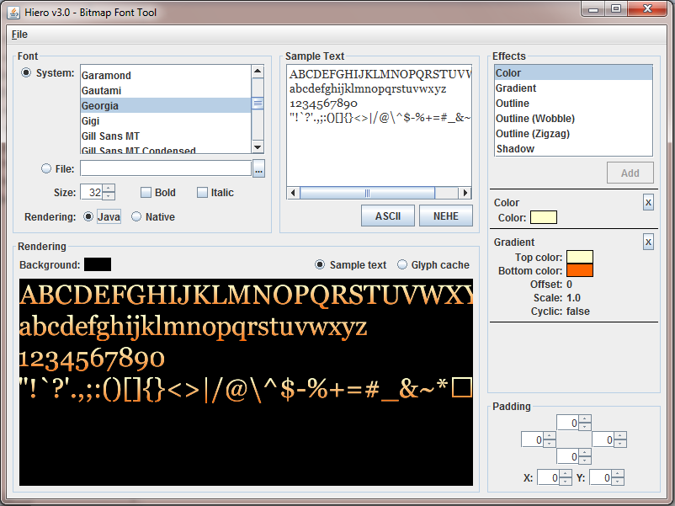
Hình 13: công cụ Hiero

Bản mở rộng
ScreenManager
ScreenManager là một thư viện hỗ trợ cho việc phân chia game thành các màn hình screen và quản lý chúng.
Mỗi một màn hình hiển thị trong game có thể được coi như là một screen. Ví dụ như màn hình chơi game, màn hình menu... Người phát triển sẽ kế thừa lớp screen và lập trình ra các screen của game. Các screen này sẽ được ScreenManager quản lý, cho phép dịch chuyển giữa các screen theo kiểu máy trạng thái. Khi một screen kết thúc pha làm việc của nó, muốn chuyển dịch sang một screen mới, nó sẽ trả về một biến sự kiện kiểu enum. ScreenManager sử dụng biến sự kiện này và máy trạng thái đã được định nghĩa trước đó để thực hiện dịch chuyển sáng screen mới, screen cũ được thu hồi.
Một lớp screen gồm các hàm:
- initGameComponet()
- initScreenBehavior()
- loadContent()
- exit()
Trong một screen thì có các behavior khác nhau. Behavior định nghĩa cách hoạt động của screen. Các behavior được quản lý bởi một BehaviorManager cũng theo mô hình máy trạng thái. Một screen sẽ có ít nhất một behavior. Việc xử lý vẽ, input, cập nhập xử lý logic.... được behavior đảm nhiệm.
Một lớp ScreenBehavior gồm các hàm:
- process()
- draw()
- active()
- pause()
- resume()
- resize()
- exit()

ỨNG DỤNG PHÁT TRIỂN GAME COMMANDO

Mô tả về game Commando

Mô tả
Xây dựng game Commando trên nền Android sử dụng Libgdx. Game Commando là một trò chơi bắn súng góc nhìn thứ ba.
Người chơi sẽ nhập vai vào nhân vật đi qua các chướng ngại vật, các địch thủ cản đường để đến đích. Game có 10 màn chơi được thiết kế với độ khó tăng dần và phù hợp. Các màn chơi sau sẽ được mở ra khi người chơi hoàn thành màn chơi trước đó. Trên đường đi các địch thủ sẽ xuất hiện và tấn công người chơi. Người chơi điều khiển để né tránh đạn của địch thủ đồng thời tấn công tiêu diệt địch. Nếu người chơi bị dính đạn sẽ mất sinh lực. Khi lượng sinh lực bằng 0 là người chơi thua cuộc. Mỗi một tên địch bị tiêu diệt sẽ tăng điểm số cho người chơi. Nếu người chơi thành công về đích thì tổng điểm cao nhất của một màn chơi sẽ được lưu lại và hiển thị.
Trong game sẽ có năm loại địch thủ khác nhau: lính bộ binh, lính súng máy, xe zeep, máy bay trực thăng, xe tăng. Mỗi loại địch thủ có sinh mạng khác nhau, các tấn công người chơi và vũ khí khác nhau. Khi địch thủ xuất hiện, chúng có thể có các hạnh động khác nhau như: đứng im và tấn công, đi lại và tấn công, tấn công và chạy thoát.
Trên đường đi đến đích của người chơi sẽ bắt gặp các hòm đồ. Bằng cách bắn vào các hòm đồ, người chơi sẽ phá vỡ chúng và làm hiện ra các món đồ thu thập được. Các móng đồ đó có thể là vũ khí khác nhau hoặc trái tim sinh mạng tăng sinh mạng cho nhân vật chính. Có ba loại vũ khí khác nhau đó là: súng lục, súng ak và súng hạng nặng.

Yêu cầu chức năng
Game có các chức năng chính sau:
- Play Game: cho phép người chơi chọn bàn và chơi.
- Option: cho phép người chơi thay đổi các tùy chỉnh trong Game.
- Help: cho phép người chơi xem hướng dẫn chơi.
- Credit: hiển thị người phát triển game.

Yêu cầu phi chức năng
- Đảm bảo game chạy tốt trên nền tảng hệ điều hành android 2.2 trở lên.
- Sử dụng engine Libgdx.
- Sử dụng ngôn ngữ lập trình Java.
- Game có đồ họa bắt mắt, có hiệu ứng âm thanh sống động.
- Dễ chơi, giao diện thuận tiện.

Phân tích hệ thống

Biểu đồ Use Case
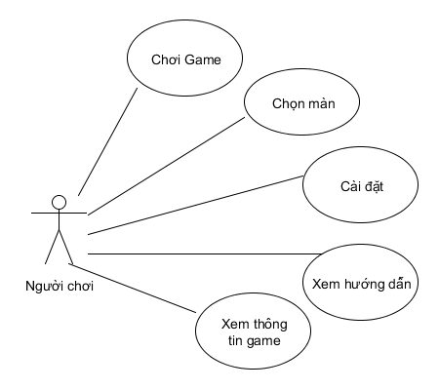
Hình 14: Biểu đồ Use Case

Đặc tả Use Case

Use Case “Chọn màn” ( UC1 )
Mô tả: Người chơi thực hiện chọn màn để chơi.
Đặc tả:
- Tại dao diện màn hình chọn màn, các màn chơi đã được mở sẽ có hình ngôi sao, các màn chơi chưa được mở khóa sẽ có hình chiếc chìa khóa. Người chơi tiến hành chọn màn chơi bằng cách chạm vào hình ảnh đại diện cho màn chơi đó. Nếu màn chơi đã được mở thì chuyển đến giao diện chơi game, nếu màn chơi chưa được mở thì không có chuyện gì xảy ra.
- Nếu người chơi ấn nút “back”, một cửa sổ hiện ra hỏi người chơi có muốn quay về màn hình menu. Nếu người chơi chọn “Yes” thì giao diện chuyển về màn hình menu, nếu chọn “No” thì giữ nguyên giao diện hiện tại.
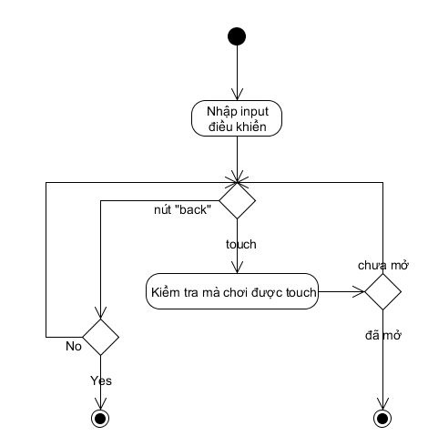
Hình 15: Use Case “Chọn màn”

Use Case “Chơi game”( UC2 )
Mô tả: Người chơi điều khiển nhân vật tiêu diệt địch, đi về đích.
Đặc tả:
- Người chơi điều khiển nhân vật bằng việc chạm các nút điều khiển hướng đi. Người chơi cũng có thể sử dụng cảm ứng trọng trường để di chuyển nhân vật. Chức năng này được bật qua nút điều khiển trên màn hình. Người chơi chỉ được sử dụng một trong hai cách để điều khiển.
- Để tấn công địch thủ, người chơi chạm vào màn hình nơi địch thủ đứng, khi đó nhân vật chính sẽ bắn đạn về điểm được chạm. Người chơi có thể bật chức năng AutoFire qua nút điều khiển trên màn hình, khi đó nhân vật chính sẽ tự động bắn đạn.
- Khi người chơi về đích sẽ có thông báo chúc mừng. Người chơi chọn “OK”, màn hình chuyển về giao điện chọn màn.
- Khi người chơi hết sinh mệnh, màn hình thất bại hiện lên, hỏi người chơi có muốn thử lại. Nếu người chơi chọn “Yes”, màn hình chơi game sẽ tải lại màn chơi từ đầu. Nếu người chơi chọn “No”, màn hình chuyển về giao diện chọn màn chơi.
- Người chơi ấn “back” sẽ có hộp thoại hỏi. Nếu chọn “Yes”, màn hình trở về giao diện chọn màn. Nếu chọn “No” thì tiếp tục chơi.
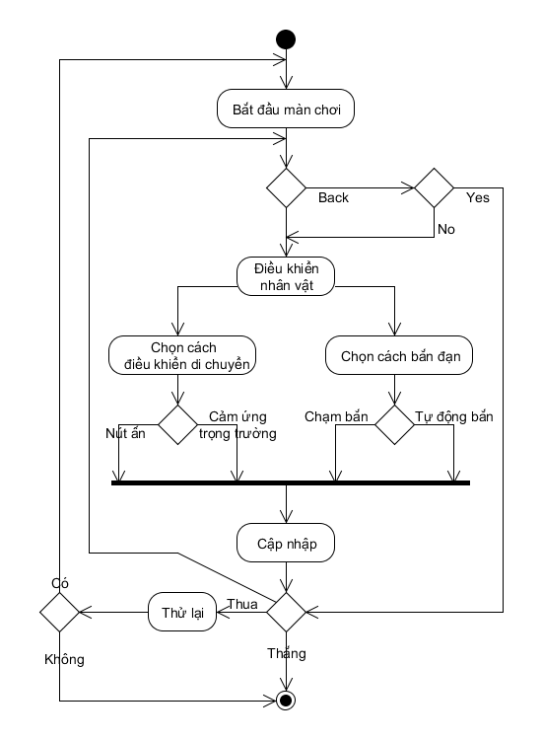
Hình 16: Use Case “Chơi game”

Use Case “Cài đặt” ( UC3 )
Mô tả: Người chơi cài đặt các tùy chỉnh cho game
Đặc tả:
- Tại màn hình tùy chỉnh, người chơi có thể tăng giảm âm lượng của nhạc nền, hiệu ứng âm thanh hoặc tắt hẳn. Người chơi có thể bật tắt chức năng tự động nhằm bắn và chức năng wakelock.
- Nếu người chơi ấn nút “Reset Data”, một bảng thông báo hiện lên hỏi người chơi có chắc chắn hay không. Nếu người chơi chọn “Yes”, mọi dữ liệu từ điểm số, số màn đã mở và các thông số tùy chọn sẽ trở về mặc định. Nếu chọn “No” thì không có gì xảy ra.
- Nếu người chơi ấn back sẽ thoát khỏi màn hình tùy chỉnh.
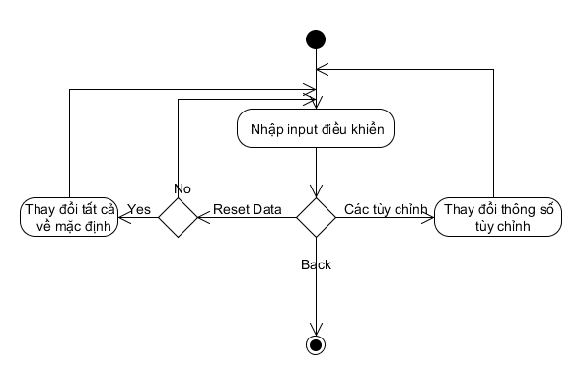
Hình 17: Use Case “Cài đặt”

Use Case “Xem hướng dẫn” ( UC4 )
Mô tả: Người chơi xem hướng dẫn chơi game
Đặc tả:
- Tại màn hình hướng dẫn chơi game, người chơi dùng tay để di chuyển nội dung hướng dẫn và đọc.
- Người chơi ấn “Back” để thoát khỏi màn hình xem hướng dẫn.
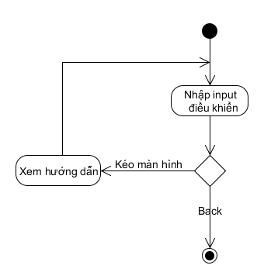
Hình 18: Use Case xem hướng dẫn

Use Case “ Xem thông tin game” ( UC5 )
Mô tả: Người chơi xem thông tin về game
Đặc tả:
- Tại màn hình thông tin game, người chơi sẽ xem được các thông tin về game như người phát triển, phiên bản...
- Người chơi chạm vào điểm bất kì trên màn hình để thoát khỏi giao diện xem thông tin.
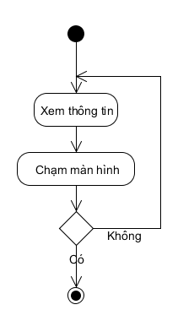
Hình 19: Use Case xem thông tin game

Thiết kế hệ thống

Biểu đồ lớp

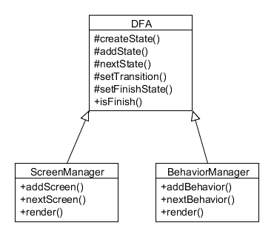
Hình 20: Lớp ScreenManager và BehaviorManager

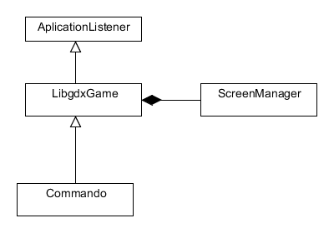
Hình 21: Lớp Commando

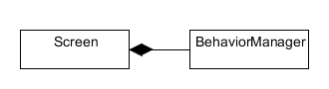
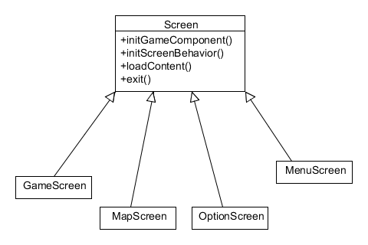
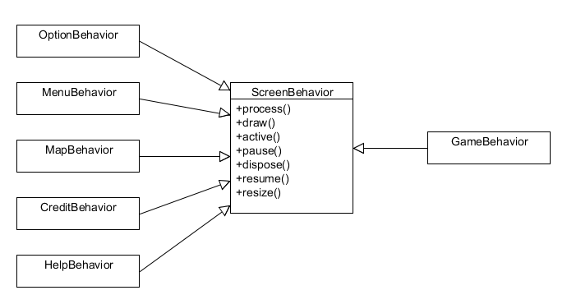
Hình 22: Các lớp Screen và ScreenBehavior
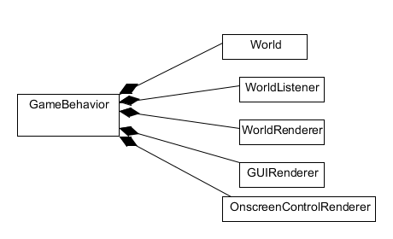
Hình 23: Lớp GameBehavior
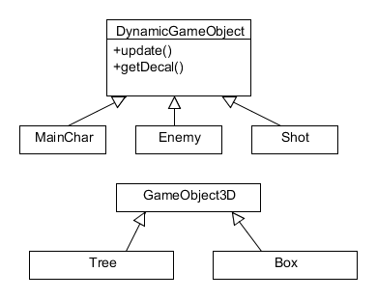
Hình 24: Các lớp nhân vật và đối tượng trong game

Thiết kế giao diện

Giao diện menu
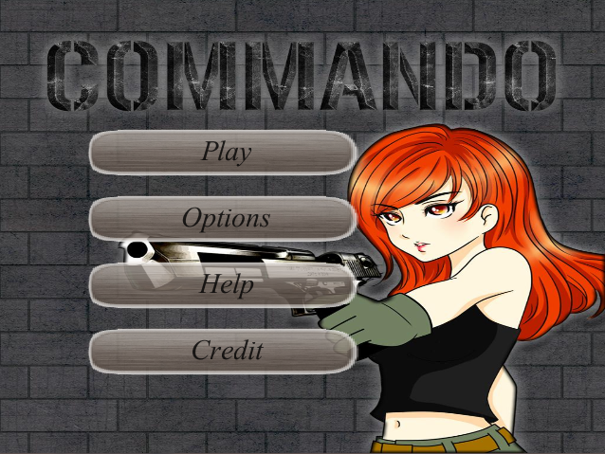
Hình 25: Màn hình giao diện Menu

Giao diện cài đặt
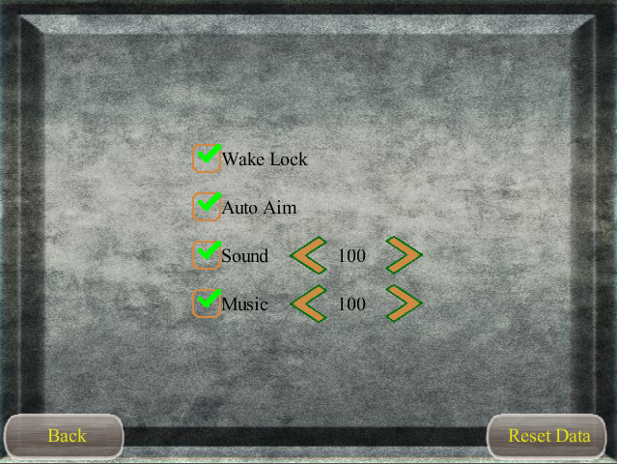
Hình 26: Màn hình giao diện cài đặt Option

Giao diện hướng dẫn
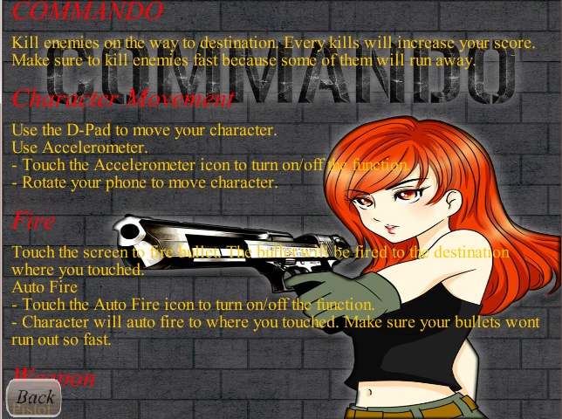
Hình 27: Màn hình giao diện hướng dẫn

Giao diện chọn màn
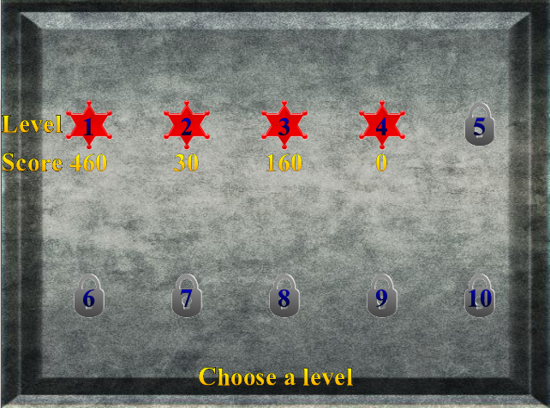
Hình 28: Màn hình giao diện chọn màn

Giao diện khi chơi
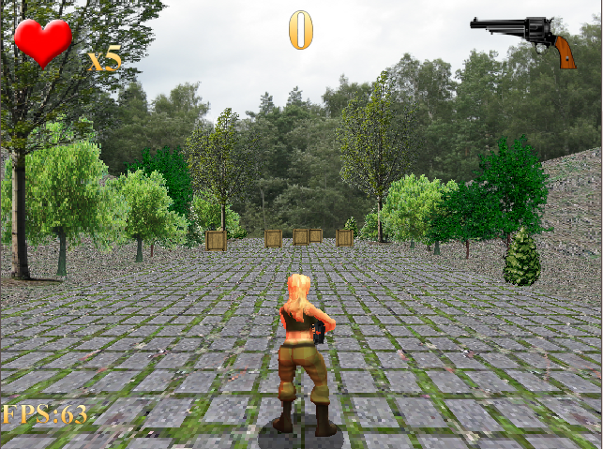
Hình 29: Màn hình chơi

Các biện pháp sử dụng để tăng hiệu năng hoạt động
Đối với trò chơi điện tử, việc chạy mượt và không giật là một điều quan trọng. Người phát triển cần lưu ý thiết kế và tối ưu cho game chạy được trên hệ máy phổ biến. Vì thế em đã áp dụng một vài biện pháp để tăng hiệu năng cho game.
- Dựng hình: Trong game cần rất nhiều đối tượng decal phải vẽ, các đối tượng này tương đối nặng, với số lượng lớn sẽ khiến cho máy dựng hình một cách nặng nhọc và khó khăn. Em giới hạn số lượng decal phải vẽ bằng cách tạo một List<Decal> chứa các Decal trong game đã được tạo, và một List<Decal> thứ hai chứa các Decal nằm trong vùng nhìn thấy được của camera. Khi đó chỉ các Decal trong List thứ hai mới được xử lí dựng hình.
- Dựng map: game tạo cảm giác người chơi đi tiến về phía trước trên một con đường dài. Thực chất con đường được tạo thành từ số lượng các Decal cố định. Các Decal này được fill ra các hàng nối tiếp tạo thành nền đất. Nếu hàng Decal nào đi về phía sau camera thì sẽ được set lại vị trí ra phía trước.
- Pool: để hạn chế việc máy ảo chạy rọn rác gabageCollector và gây quá tải, các đối tượng được khởi tạo ngay từ đầu. Tuy nhiên có đối tượng đạn bắn Shoot là chỉ được khởi tạo khi có tín hiệu bắn từ người chơi hoặc địch. Vì thế đối tượng này em sử dụng Pool để quản lý, tái sử dụng các đối tượng đã được tạo.

Level Design

Khái niệm cơ bản về thiết kế level

Mục tiêu
Khi thiết kế level, cần đưa ra cho người chơi một mục tiêu.
Cần bảo đảm người chơi biết được rằng mục tiêu của mỗi level là gì. Ta có thể làm điều đó thông qua các đoạn cắt cảnh trong game, các hướng dẫn cụ thể.
Cần thường xuyên thông báo cho người chơi trạng thái hiện tại của họ, tiến trình của họ hiện tại để họ có thể biết được mình còn cách mục tiêu bao xa.

Cấu trúc và tiến trình của một level
Khi bắt đầu từng level thì nên thiết kế mức độ dễ. Điều này sẽ dẫn dắt người chơi. Càng về sau của level, tăng dần độ khó lên. Không được tạo phần khó nhất ngay ở đầu màn chơi, điều này khiến người chơi thấy khó chịu nếu thất bại nhiều và về sau lại thấy nhàm chán khi đã qua phần khó.
Cấu trúc và tiến trình của một level là giống của bản thân game. Vì thế game cũng nên được thế kế với độ khó tăng dần, có xen kẽ các level độ khó trung bình, để cuối cùng dẫn đến cao trào của game.
Khi thiết kế, cần khéo léo đan xen độ khó. Không nên để độ khó luôn luôn cao. Thiết kế tốt là có những khoảng thời gian người chơi phải cố gắng hết mình để sống sót, nhưng cũng có khoảng thời gian đi khám phá, có khoảng thời gian mà người chơi an toàn, thu thập thông tin.

Luồng điều khiển
Hai vấn đề của thiết kế level cho các trò chơi một người chơi là giữ người chơi trong một khu vực của level đến khi người chơi thoản mãn các yêu cầu để có thể đi tiếp đến các vùng mới hoặc ngăn người chơi trở về các khu vực đã qua.
Vấn đề thứ nhất thường gặp ở các level có không gian mở với việc không có chướng ngại vật cản người chơi di chuyển xung quanh. Trong những level này, người chơi có thể né tránh địch thủ mà không cần chiến đấu. Điều này đôi khi phá hỏng game, vì người chơi có thể chỉ việc chạy về đích với cả một đàn địch theo sau tấn công hoặc về đích mà không có khó khăn gì, khiến game trở nên tẻ nhạt và mau chán.
Ta có nhiều giải pháp ở đây. Một trong số đó là tạo ra các chướng ngại vật tự nhiên như sông, hồ, đồi núi ngăn cản người chơi vượt qua các khu vực đó. Hoặc đặt vào đó những mini boss và người chơi không thể vượt qua được nếu chưa đủ mạnh.
Vấn đề thứ hai là thiết kế luồng điều khiển ngăn người chơi trở lại những vùng đã qua. Việc này có rất nhiều lợi ích. Khi người chơi không thể trở lại các khu vực trước của level, người phát triển có thể giải phóng bộ nhớ liên quan đến vùng đó. Hoặc điều đó gợi ý cho người chơi là anh ta còn chưa hoàn thành một điều gì đó tại khu vực hiện tại của level.
Để giải quyết vấn đề này, ta có thể tạo ra các rào chắn một chiều. Ví dụ như các cánh cửa bị khóa, các thác nước một khi người chơi rơi xuống là không thể trèo lên.

Độ khó
Một level chơi đơn không bao giờ nên quá khó. Nếu một level khiến người chơi liên tục thất bại, đó là thiết kế tồi. Thử thách là tốt, hơi khó cũng tốt, nhưng không nên thiết kế mức độ chỉ có những người chơi thông thạo mới có thể qua. Nếu những người chơi game bình thường không thấy vui khi chơi game, thì game đó không có hiệu quả kinh doanh lâu dài.
Những thử thách như việc bị tấn công, khiến người chơi phải thất bại bất ngờ là nên tránh. Hoặc bắt người chơi tìm một điểm yếu duy nhất của tên địch thủ quá mạnh. Các cách thiết kế này là chấp nhận được nếu người chơi có thể quan sát và thu thập thông tin về địch một cách an toàn. Nhưng nếu khiến người chơi bị thất bại mỗi mười giây và phải bắt đầu lại liên tục sẽ khiến người chơi khó chịu, nản lòng thậm chí gây ức chế tâm lý.
Khi thiết kế một level, độ khó đối với mọi người chơi là như nhau. Sau đó sẽ có những chỗ độ khó tăng lên, giảm đi hoặc không đổi. Thiết kế nhiều cách để hoàn thành một level. Điều này đảm bảo những người chơi không quá giỏi vẫn có thể về đích, hoàn thành nhiệm vụ và cảm thấy hài lòng. Ngược lại, với những người chơi thành thạo, họ sẽ đi tìm và vượt qua những chỗ khó, những chỗ bí ẩn thúc đẩy tính tò mò và khám phá của họ. Người chơi sẽ vượt qua các mức độ dễ rồi đến khó, điều này giúp người chơi thêm thành thạo.

Tính cân bằng
Trong một level, tài nguyên cần được tính toán sao cho không quá nhiều cũng không quá ít. Người chơi nên lo lắng về việc hết đạn hoặc còn quá ít sinh mệnh. Nhưng không nên để quá ít khiến người chơi dành hết thời gian để đi tìm đạn hoặc sinh mệnh. Tốt nhất là các tài nguyên nên xuất hiện ngay lúc mà người chơi bắt đầu lo lắng. Việc phân chia và chọn thời điểm hợp lí là nghệ thuật của thiết kế level.
Cân bằng thử nguy cơ và phần thưởng. Phần thưởng càng đáng giá thì càng khó để có được. Trong những game nhiều người chơi đối kháng nhau, phần thưởng nên được thiết kế cân bằng và chia đều khả năng cho mỗi bên.

Tổng kết
Điều quan trọng của việc thiết kế level là luôn hướng người chơi theo một luồng hứng thú muốn chơi. Ban đầu trò chơi có thể là rất dễ để người chơi có thể vượt qua, làm quen với game, nhưng cũng nhanh gây nhàm chán. Tuy nhiên độ khó sẽ tăng lên dần dần đến một ngưỡng mà độ khó đơn giản là cao, người chơi sẽ thất bại. Điều này có thể gây khó chịu. Nhưng bằng cách đưa người chơi trở về lúc bắt đầu của level hoặc khu vụ này, người chơi lại trở về trạng thái nhàm chán, giúp người chơi lấy lại sự tự tin và trở về luồng hứng thú chơi. Vì thế người chơi dần có kinh nghiệm, học hỏi và thành thạo các kĩ năng, chơi game tốt hơn, có thể vượt qua các thử thách khó hơn. Việc lựa chọn nơi và thời điểm đưa người chơi trở lại sau khi thất bại là quan trọng. Điều này đòi hỏi việc thiết kế level có kinh nghiệm và sáng tạo.
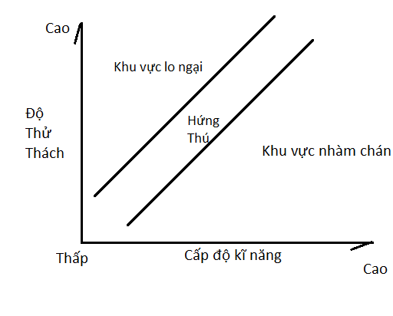
Hình 30: Mối liên hệ giữa độ thử thách, cấp độ kĩ năng và cảm giác người chơi

Áp dụng thiết kế level trong game Commando

Các yếu tố độ khó trong game
Các yếu tố sau ảnh hưởng đến độ khó của game:
- Số lượng sinh mệnh của người chơi
- Chiều dài của từng level
- Số lượng các vật phẩm mà người chơi có thể thu thập( vũ khí, sinh mệnh )
- Số lượng địch thủ và loại địch thủ.

Thiết kế độ khó trong game Commando
Game Commando gồm 10 màn chơi khác nhau.
Hai màn đầu được thiết kế với độ khó thấp, mục đích chủ yếu là cho người chơi làm quen với game, với hệ thống di chuyển, bắn đạn, các loại vật phẩm và các loại địch.
Màn 3, 4, 5, 6, độ khó tăng dần, số lượng địch bắt đầu tăng, với mật độ dày hơn.
Màn 7 độ khó giảm xuống, tạo cảm giác dễ dàng, thoải mái cho người chơi.
Màn 8, 9, 10, độ khó tăng cao, thử thách nhiều như số lượng vật phẩm ít đi, địch thủ với số lượng áp đạo và tần xuất dày đặc. Màn 10 là cao trào của game khi người chơi phải sử dụng hết khả năng để vượt qua và về đích, chỉ có những người chơi thành thạo mới có khả năng đạt điểm cao ở màn này.
Trong mỗi màn độ khó cũng được thiết kế theo phương pháp tương đương. Một màn chơi sẽ được chia làm mười phần, mỗi phần là một quãng đường có độ dài bằng nhau. Phần 1, 2 sẽ là đơn giản để người chơi làm quen. Sau đó phần 3, 4, 5, 6 độ khó tăng lên dần. Phần 7 độ khó giảm đi, giúp người chơi giảm căng thẳng. Phần 8, 9, 10 độ khó tăng cao.
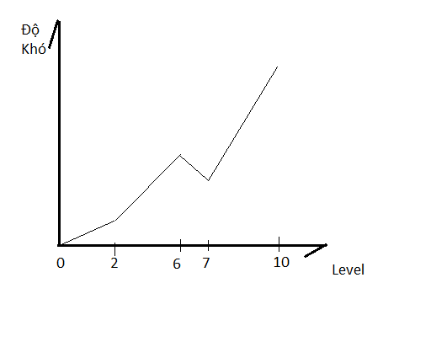
Hình 31: Sơ đồ độ khó của các level
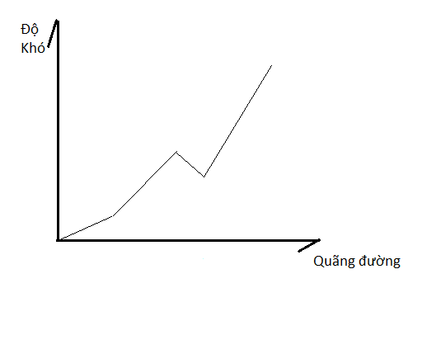
Hình 32: Sơ đồ độ khó từng level

Kiểm thử và đánh giá hiệu năng

Kiểm thử chương trình
Môi trường kiểm thử:
- Hệ điều hành Android
- Máy điện thoại HTC
Phương pháp kiểm thử: kiểm thử hộp đen
Danh sách Test Case cho từng use case:

Xem hướng dẫn

5.1.1.1. Test case : hiện giao diện xem hướng dẫn
Mục đích: kiểm tra việc hiển thị giao diện xem hướng dẫn
Đặc tả Test case:
Kịch bản | Mô tả
Giao diện | Giao diện hướng dẫn
Basic flow: người dùng chọn button “Help” ở Menu chính của game. | Sử dụng tay hoặc chuột touch chọn button “Help”.
Bảng 5: Kịch bản Test Case hiện giao diện hướng dẫn
Các thủ tục:
Bước thực hiện | Dữ liệu đầu vào | Kết quả mong đợi
Ấn chuột/touch vào button “Help” ở màn hình Menu chính của game. | Tín hiệu chọn button “Help”. | + Các thanh button di chuyển ra khỏi màn hình hiển thị.  + Giao diện hướng dẫn hiện lên.
Bảng 6: Thủ tục Test Case hiện giao diện hướng dẫn
Điều kiện đạt – không đạt: Đạt khi và chỉ khi cho ra kết quả mong đợi.
Tình huống phụ thuộc: Không.
Dữ liệu test:
Case | Dữ liệu vào | Kết quả test
Case 1 | Người chơi touch vào button “Help” | Đạt (cửa sổ hiện ra với đầy đủ thông tin)
Case 2 | Người chơi touch vào một điểm trên màn hình, kéo tay vào button “Help” và thả.
Case 3 | Người chơi touch và giữ ở button “Help”, sau đó kéo tay ra ngoài button và thả.
Case 4 | Người chơi touch liên tục vào button “Help”
Bảng 7: Dữ liệu test hiện giao diện hướng dẫn

5.1.1.2. Test Case xem hướng dẫn
Mục đích: kiểm tra việc xem nội dung hướng dẫn.
Đặc tả Test Case:
Kịch bản | Mô tả
Giao diện | Giao diện hướng dẫn
Basic flow: người dùng ấn giữ tại màn hình hướng dẫn, kéo lên xuống | Sử dụng chuột/ tay để touch và giữ trên màn hình giao diện hướng dẫn, kéo lên xuống để di chuyển nội dung hướng dẫn.
Bảng 8: Kịch bản Test Case xem hướng dẫn
Các thủ tục:
Bước thực hiện | Dữ liệu đầu vào | Kết quả mong đợi
Ấn chuột/touch và giữ vào màn hình giao diện hướng dẫn | Tín hiệu longPressed vào màn hình
Kéo chuột/tay lên xuống | Tín hiệu Fling | Nội dung hướng dẫn di chuyển lên xuống theo hướng kéo. Luôn phải có nội dung hiển thị trên màn hình.
Bảng 9: Thủ tục Test Case xem hướng dẫn
Điều kiện đạt – không đạt: Đạt khi và chỉ khi cho ra kết quả mong đợi.
Tình huống phụ thuộc: Không.
Dữ liệu test:
Case | Dữ liệu vào | Kết quả test
Case 1 | Người chơi touch vào màn hình kéo lên | Đạt ( nội dung được kéo lên )
Case 2 | Người chơi touch vào màn hình kéo xuống | Đạt ( nội dung được kéo xuống )
Case 3 | Người chơi touch vào màn hình kéo lên tối đa. | Đạt ( nội dung dừng di chuyển khi đã hết )
Case 4 | Người chơi touch vào màn hình kéo xuống tối đa. | Đạt ( nội dung dừng di chuyển khi ở trên cùng )
Bảng 10: Dữ liệu test xem hướng dẫn

Xem thông tin về Game

Test Case hiển thị giao diện xem thông tin:
Mục đích: kiểm tra việc xem nội dung thông tin game.
Đặc tả Test Case:
Kịch bản | Mô tả
Giao diện | Giao diện thông tin game
Basic flow: Chọn button “Credit” tại màn hình Menu chính của game | Sử dụng tay hoặc chuột touch chọn button “Credit”.
Bảng 11: Kịch bản Test Case xem thông tin game
Các thủ tục:
Bước thực hiện | Dữ liệu đầu vào | Kết quả mong đợi
Ấn chuột/touch vào button “Credit” ở màn hình Menu chính của game. | Tín hiệu chọn button “Credit”. | + Các thanh button di chuyển ra khỏi màn hình hiển thị.  + Giao diện thông tin game hiện lên.
Bảng 12: Thủ tục Test Case xem thông tin game
Điều kiện đạt – không đạt: Đạt khi và chỉ khi cho ra kết quả mong đợi.
Tình huống phụ thuộc: Không.
Dữ liệu test:
Case | Dữ liệu vào | Kết quả test
Case 1 | Người chơi touch vào button “Credit” | Đạt (cửa sổ hiện ra với đầy đủ thông tin)
Case 2 | Người chơi touch vào một điểm trên màn hình, kéo tay vào button “Credit” và thả.
Case 3 | Người chơi touch và giữ ở button “Credit”, sau đó kéo tay ra ngoài button và thả.
Case 4 | Người chơi touch liên tục vào button “Credit”
Bảng 13: Dữ liệu test xem thông tin game

Tùy chỉnh cài đặt

5.1.3.1. Test Case hiển thị giao diện tùy chỉnh cài đặt Option
Mục đích: kiểm tra việc hiển thị giao diện tùy chỉnh cài đặt.
Đặc tả Test Case:
Kịch bản | Mô tả
Giao diện | Giao diện tùy chỉnh cài đặt
Basic flow: Chọn button “Option” tại màn hình Menu chính của game | Sử dụng tay hoặc chuột touch chọn button “Option”.
Bảng 14: Kịch bản Test Case hiển thị giao diện tùy chỉnh
Các thủ tục:

Bước thực hiện | Dữ liệu đầu vào | Kết quả mong đợi
Ấn chuột/touch vào button “Option” ở màn hình Menu chính của game. | Tín hiệu chọn button “Option”. | + Các thanh button di chuyển ra khỏi màn hình hiển thị.  + Giao diện màn hình tùy chỉnh cài đặt hiện lên.
Bảng 15: Thủ tục Test Case hiển thị giao diện tùy chỉnh
Điều kiện đạt – không đạt: Đạt khi và chỉ khi cho ra kết quả mong đợi.
Tình huống phụ thuộc: Không.
Dữ liệu test:
Case | Dữ liệu vào | Kết quả test
Case 1 | Người chơi touch vào button “Option” | Đạt (cửa sổ hiện ra với đầy đủ thông tin)
Case 2 | Người chơi touch vào một điểm trên màn hình, kéo tay vào button “Option” và thả.
Case 3 | Người chơi touch và giữ ở button “Option”, sau đó kéo tay ra ngoài button và thả.
Case 4 | Người chơi touch liên tục vào button “Option”
Bảng 16: Dữ liệu test hiển thị giao diện tùy chỉnh

5.1.3.2. Test Case Thay đổi tùy chỉnh
Mục đích: kiểm tra việc thay đổi các tùy chỉnh trong game.
Đặc tả Test Case:

Kịch bản | Mô tả
Giao diện | Giao diện chọn màn
Basic flow: Thay đổi các tùy chỉnh trong màn hình tùy chỉnh Option | Touch để thay đổi các tùy chỉnh: AutoAim, WakeLock, Sound Volume, Music Volume, ResetData.
Bảng 17: Kịch bản Test Case thay đổi tùy chỉnh
Các thủ tục:
Bước thực hiện | Dữ liệu đầu vào | Kết quả mong đợi
Touch vào check box WakeLock | Tín hiệu chọn checkbox WakeLock | Bật/tắt chức năng WakeLock và hiển thị bằng dấu tích cho người chơi biết.
Touch vào check box AutoAim | Tín hiệu chọn checkbox AutoAim | Bật/tắt chức năng AutoAim và hiển thị bằng dấu tích cho người chơi biết.
Touch vào checkbox Sound | Tín hiệu chọn checkbox Sound | Bật/tắt Sound.
Touch vào các mũi tên chỉnh âm lượng Sound | Tín hiệu chọn arrowButton Sound | Âm lượng của Sound thay đổi.
Touch vào checkbox Music | Tín hiệu chọn checkbox Music | Bật/tắt Music.
Touch vào các mũi tên chỉnh âm lượng Music | Tín hiệu chọn arrowButton Music | Âm lượng của Music thay đổi.
Touch vào button “Reset Data” trên màn hình giao diện. Hộp thoại xác nhận hiện ra, touch vào “Yes” | Tín hiệu chọn button “Reset Data” và button “Yes” | Đặt lại các tùy chọn về mặc định, xóa các điểm cao và màn đã mở của người chơi.
Bảng 18: Thủ tục Test Case thay đổi tùy chỉnh
Điều kiện đạt – không đạt: Đạt khi và chỉ khi cho ra kết quả mong đợi.
Tình huống phụ thuộc: Không.
Dữ liệu test:
Case | Dữ liệu vào | Kết quả test
Case 1 | Người chơi touch vào checkbox WakeLock | Đạt
Case 2 | Người chơi touch vào checkbox AutoAim | Đạt
Case 3 | Người chơi touch vào checkbox Sound, touch các arrowButton thay đổi volume | Đạt
Case 4 | Người chơi touch vào checkbox Music, touch các arrowButton thay đổi volume | Đạt
Case 5 | Người chơi touch button “Reset Data”. Chọn “Yes” ở hộp thoại hiện ra. | Đạt
Bảng 19: Dữ liệu test thay đổi tùy chỉnh

Chọn màn chơi

5.1.4.1. Test Case hiển thị giao diện chọn màn
Mục đích: kiểm tra việc hiển thị giao diện chọn màn.
Đặc tả Test Case:

Kịch bản | Mô tả
Giao diện | Giao diện chọn màn
Basic flow: Chọn button “Play Game” tại màn hình Menu chính của game | Sử dụng tay hoặc chuột touch chọn button “Play Game”.
Alternative flow: Trở về màn hình chọn màn từ màn hình chơi game | Người chơi thoát khỏi màn hình chơi game. Màn hình chơi game biến mất, hiện ra màn hình chọn map.
Bảng 20: Kịch bản Test Case hiển thị giao diện chọn màn
Các thủ tục:
Bước thực hiện | Dữ liệu đầu vào | Kết quả mong đợi
Ấn chuột/touch vào button “Play Game” ở màn hình Menu chính của game. | Tín hiệu chọn button “Play Game”. | + Các thanh button di chuyển ra khỏi màn hình hiển thị.  + Giao diện chọn màn hiện lên.
Từ màn hình chơi game, ấn nút Back, chọn “Yes” trong hộp thoại. | Tín hiệu chọn “Yes” của hộp thoại yêu cầu xác nhận | + Giao diện màn hình chơi game biến mất.  + Giao diện chọn map hiện ra.
Từ màn hình chơi game, khi bị thua chọn “No” | Tín hiệu chọn “No” của hộp thoại yêu cầu xác nhận | + Giao diện màn hình chơi game biến mất.  + Giao diện chọn map hiện ra.
Bảng 21: Thủ tục Test Case hiển thị giao diện chọn màn

Điều kiện đạt – không đạt: Đạt khi và chỉ khi cho ra kết quả mong đợi.
Tình huống phụ thuộc: Không.
Dữ liệu test:
Case | Dữ liệu vào | Kết quả test
Case 1 | Người chơi touch vào button “Play Game” | Đạt (cửa sổ hiện ra với đầy đủ thông tin)
Case 2 | Người chơi touch vào một điểm trên màn hình, kéo tay vào button “Play Game” và thả.
Case 3 | Người chơi touch và giữ ở button “Play Game”, sau đó kéo tay ra ngoài button và thả.
Case 4 | Người chơi touch liên tục vào button “Play Game”
Case 5 | Người chơi ấn nút Back trên thiết bị khi đang ở màn hình chơi game. Hộp thoại hiện ra chọn “Yes” | Không đạt( xuất hiện trường hợp tọa độ các đối tượng trên màn hình bị lệch )
Case 6 | Người chơi bị hết sinh mệnh khi ở màn hình chơi game. Hộp thoại hiện ra chọn “No” | Không đạt( xuất hiện trường hợp tọa độ các đối tượng trên màn hình bị lệch )
Bảng 22: Dữ liệu test hiển thị giao diện chọn màn

5.1.4.2. Test Case chọn màn
Mục đích: kiểm tra việc chọn màn.
Đặc tả Test Case:
Kịch bản | Mô tả
Giao diện | Giao diện chọn màn
Basic flow: touch vào các biểu tượng đại diện cho từng màn | Touch vào các biểu tượng đại diện cho từng màn. Nếu màn đã được mở thì chuyển giao diện sang chơi game với màn được chọn. Nếu màn chưa được mở thì không có gì xảy ra.
Bảng 22: Kịch bản Test Case chọn màn
Các thủ tục:
Bước thực hiện | Dữ liệu đầu vào | Kết quả mong đợi
Ấn vào nút Back trên thiết bị | Tín hiệu buttonPressed | Giao diện chọn màn biến mất. Hiện ra giao diện Menu chính.
Bảng 23: Thủ tục Test Case chọn màn
Điều kiện đạt – không đạt: Đạt khi và chỉ khi cho ra kết quả mong đợi.
Tình huống phụ thuộc: Không.
Dữ liệu test:
Case | Dữ liệu vào | Kết quả test
Case 1 | Người chơi ấn vào nút Back trên thiết bị | Đạt
Bảng 24: Dữ liệu test chọn màn

Điều khiển chơi

5.1.5.1. Test Case hiển thị màn hình chơi
Mục đích: kiểm tra việc hiển thị giao diện màn hình chơi từ màn hình chọn màn.
Đặc tả Test Case:
Kịch bản | Mô tả
Giao diện | Giao diện màn hình chơi
Basic flow: Chọn màn đã được mở từ giao diện chọn màn | Sử dụng tay hoặc chuột touch chọn màn đã mở, giao diện chọn màn biến mất, giao diện chơi hiện ra, bao gồm các nút điều khiển, điểm số, hình ảnh nhân vật...
Bảng 25: Kịch bản Test Case hiển thị màn chơi
Các thủ tục:
Bước thực hiện | Dữ liệu đầu vào | Kết quả mong đợi
Ấn chuột/touch vào biểu tượng đại diện cho màn chơi đã mở ở màn hình chọn màn | Tín hiệu chọn màn chơi | + Màn hình chơi hiện ra  + Màn chơi tương ứng được load và dựng hình.
Bảng 26: Thủ tục Test Case hiển thị màn chơi
Điều kiện đạt – không đạt: Đạt khi và chỉ khi cho ra kết quả mong đợi.
Tình huống phụ thuộc: Không.
Dữ liệu test:
Case | Dữ liệu vào | Kết quả test
Case 1 | Người chơi touch vào màn chơi đã mở | Không đạt( xuất hiện trường hợp tọa độ các ảnh giao diện điều khiển ở màn hình chơi bị lệch )
Bảng 27: Dữ liệu test hiển thị màn chơi

5.1.5.2. Test Case điều khiển nhân vật bằng touch
Mục đích: kiểm tra việc điều khiển nhân vật di chuyển bằng touch vào các nút điều khiển trên màn hình hiển thị.
Đặc tả Test Case:
Kịch bản | Mô tả
Giao diện | Giao diện màn hình chơi
Basic flow: touch vào các nút điều khiển trên màn hình | Sử dụng tay hoặc chuột touch vào các nút điều khiển hướng di chuyển của nhân vật trên màn hình
Bảng 28: Kịch bản Test Case điều khiển bằng touch
Các thủ tục:
Bước thực hiện | Dữ liệu đầu vào | Kết quả mong đợi
Ấn chuột/touch vào nút điều khiển đi tiến, đi trái, đi phải, đi lùi ở trên giao diện màn hình | Tín hiệu touch vào ảnh. | Nhân vật di chuyển theo hướng tương ứng nút điều khiển được ấn
Bảng 29: Thủ tục Test Case điều khiển bằng touch
Điều kiện đạt – không đạt: Đạt khi và chỉ khi cho ra kết quả mong đợi.
Tình huống phụ thuộc: Không.
Dữ liệu test:
Case | Dữ liệu vào | Kết quả test
Case 1 | Người chơi touch vào nút điều khiển tiến, lùi, trái, phải. | Đạt.
Bảng 30: Dữ liệu test điều khiển bằng touch

5.1.5.3. Test Case điều khiển nhân vật bằng cảm ứng trọng trường
Mục đích: kiểm tra việc điều khiển nhân vật di chuyển bằng cảm ứng trọng trường.
Đặc tả Test Case:
Kịch bản | Mô tả
Giao diện | Giao diện màn hình chơi
Basic flow: sử dụng cảm ứng trọng trường di chuyển nhân vật | Nghiêng thiết bị để di chuyển nhân vật
Bảng 31: Kịch bản Test Case điều khiển bằng cảm ứng trọng trường
Các thủ tục:
Bước thực hiện | Dữ liệu đầu vào | Kết quả mong đợi
Bật chế độ di chuyển bằng cảm ứng trọng trường.  Nghiêng máy để di chuyển | Tín hiệu cảm ứng trọng trường | Nhân vật di chuyển theo hướng tương ứng với hướng nghiêng thiết bị.
Bảng 32: Thủ tục Test Case điều khiển bằng cảm ứng trọng trường
Điều kiện đạt – không đạt: Đạt khi và chỉ khi cho ra kết quả mong đợi.
Tình huống phụ thuộc: Không.
Dữ liệu test:
Case | Dữ liệu vào | Kết quả test
Case 1 | Người chơi nghiêng thiết bị theo các hướng. | Đạt.
Bảng 32: Dữ liệu test điều khiển bằng cảm ứng trọng trường

5.1.5.4. Test Case: Điều khiển bắn.
Mục đích: kiểm tra việc điều khiển bắn.
Đặc tả Test Case:
Kịch bản | Mô tả
Giao diện | Giao diện màn hình chơi
Basic flow: touch vào vùng bắn được của màn hình | Trên màn hình sẽ có một vùng bắn được. Người chơi touch vào vùng này sẽ khiến nhân vật bắn đạn, nếu touch bên ngoài thì ko bắn đạn.
Bảng 33: Kịch bản Test Case điều khiển bắn

Các thủ tục:
Bước thực hiện | Dữ liệu đầu vào | Kết quả mong đợi
Touch vào màn hình ở vùng ngoài các nút điều khiển. | Tín hiệu touchPressed | + Trong vùng bắn: bắn đạn.  + Ngoài vùng bắn: Không bắn.
Bảng 34: Thủ tục Test Case điều khiển bắn
Điều kiện đạt – không đạt: Đạt khi và chỉ khi cho ra kết quả mong đợi.
Tình huống phụ thuộc: Không.
Dữ liệu test:
Case | Dữ liệu vào | Kết quả test
Case 1 | Touch vào vùng bắn được | Đạt.
Case 1 | Touch vào vùng không bắn được | Đạt.
Bảng 35: Dữ liệu test điều khiển bắn

Đánh giá hiệu năng
Đối với một game, hiệu năng là điều quan trọng. Khi chơi, game cần phải mượt, chạy được trên các máy phổ biến trên thị trường.
Bảng số liệu chạy game trên các máy:

Hệ máy | Cấu hình phần cứng | FPS bé nhất | FPS trung bình | FPS lớn nhất
SKY A820l | Giảm xung còn 1GHz | 33 | 40 | 43
SKY A810 | 1.5GHz dual-core | 45 | 55 | 61
Samsung Galaxy S3 | 1.4 GHz Quad-core | 59 | 60 | 61
V13-Pro | CPU: Cortex A13 1.0GHz | 40 | 53 | 57
LG Lu 6200 |  | 43 | 55 | 59
  1.5 GHz Dual-Core
i9001 Galaxy S Plus | 1.4 GHz | 46 | 52 | 59
Bảng 36: Số liệu chạy game trên các máy

Qua bảng số liệu ta có thể thấy:
- Với các hệ máy một lõi, FPS của game không quá thấp cũng không cao. Game có thể chạy được.
- Với các hệ máy hai lõi, bốn lõi, FPS của game được cải thiện nhiều, chạy mượt. Tuy nhiên vẫn có những chỗ mà FPS của game giảm đột ngột
KẾT LUẬN

Những kết quả đạt được
Sau khi thực hiện đồ án, em đã hiểu thêm về cơ sở lý thuyết game, video game, game engine. Em có cái nhìn tổng quan về các game engine tiêu biểu trên nền tảng Android. Đồng thời em nắm được kiến thức cơ bản cũng như cách sử dụng game engine Libgdx.
Em đã xây dựng thành công game Commando trên nền tảng Android.
Có thêm kiến thức về thiết kế game, thiết kế nội dung cốt truyện và design level trong game.

Những vấn đề khó khăn khi làm đồ án
Do khả năng và kiến thức về mỹ thuật, đồ họa có hạn, em gặp khó khăn trong việc tạo ra các ảnh sử dụng trong game.
Chức năng mà LibGdx cung cấp là nhiều, đa dạng. Em chưa thể tận dụng hết được mà chỉ sử dụng chọn lọc.
Việc test game yêu cầu đòi hỏi phải có các thiết bị thực, với chủng loại đa dạng. Em đã phải đi mượn máy của bạn bè để thực hiện test game.

Hướng phát triển
Dự định sắp tới em nâng cấp game Commando hoàn chỉnh hơn, đồ họa bắt mắt hơn, có thể sử dụng các mô hình 3D. Tối ưu và xử lý các lỗi còn lại của game Commando.
Từ đó tiến tới xây dựng các game chơi qua mạng LAN hoặc mạng Internet.

TÀI LIỆU THAM KHẢO

- http://unity3d.com.
- http://libgdx.badlogicgames.com.
- http://www.slideshare.net.
- http://en.wikipedia.org.

